Resolución del Pleno del Instituto de Transparencia, Acceso a la Información Pública y Protección de Datos Personales del Estado de México y Municipios, con domicilio en Metepec, Estado de México, a veintiocho de febrero de dos mil veinticuatro.

**VISTO** el expediente formado con motivo del recurso de revisión **02464/INFOEM/IP/RR/2023**, interpuesto por **un particular que no proporcionó su nombre**, en lo sucesivo la parte **RECURRENTE,** en contra de la respuesta a su solicitud de información con número de folio **01222/TOLUCA/IP/2023**,por parte del **Ayuntamiento de Toluca,** en lo sucesivo el **SUJETO OBLIGADO,** se procede a dictar la presente resolución con base en los siguientes:

**I. A N T E C E D E N T E S**

**1. Solicitud de acceso a la información.** Con fecha **once de abril de dos mil veintitrés,** la parte **RECURRENTE** presentó, a través del Sistema de Acceso a la Información Mexiquense, en lo subsecuente el **SAIMEX,** ante el **SUJETO OBLIGADO**, la solicitud de acceso a la información pública, a la que se le asignó el número **01222/TOLUCA/IP/2023,** mediante la cual requirió la información siguiente:

*“De la construcción y/o ampliación del panteón de San Pablo Autopan: - Contrato celebrado para realizar dicha obra. - Nombre de la persona que dono el predio. -Contrato de donación del predio en donde se realiza la obra. - Documento en el que conste la intervención de la liga de futbol de San Pablo Autopan. - Fecha de inicio de la obra y fecha estimada de culminación. - Plano arquitectónico. - Cantidad y denominación (se solicita una relación) del material comprado y utilizado para la obra con el FEFOM. - Cuantos albañiles, sus nombres y recibos de nómina que trabajaron o trabajan en dicha obra. - Documento con el que acredito la propiedad el donante del predio. (Se adjunta foto en donde hay un letrero colocado en la obra en donde refieren que se donó el predio) (Ficha técnica del FEFOM) Del FEFOM 2022 y 2023: - Cantidad asignada o aprobada para el Ayuntamiento de Toluca. - Fecha en la que se le entrego la cantidad asignada al Ayuntamiento de Toluca. -Estado de cuenta, cheque o documento en el que se observe el depósito o entrega del FEFOM.” (Sic)*

**Modalidad de Entrega:** A través de SAIMEX.

**La parte RECURRENTE, adjuntó a su solicitud los siguientes archivos electrónicos:**

“[foto.docx](https://saimex.org.mx/saimex/solicitud/downloadAttach/1754339.page)”, el cual contiene la fotografía de un predio en donación en San Pablo Autopan.

“[DOC-20230223-WA0012..pdf](https://saimex.org.mx/saimex/solicitud/downloadAttach/1754340.page)”, el cual contiene una ficha técnica del Fondo Estatal de Fortalecimiento Estatal del Ayuntamiento de Toluca, sobre:



**2. Respuesta.** Con fecha **tres de mayo de dos mil veintitrés**, el **SUJETO OBLIGADO** envió su respuesta a la solicitud de acceso a la información a través de SAIMEX, sustancialmente en los términos siguientes:

*“…En atención a la solicitud con folio 01222/TOLUCA/IP/2023, me permito adjuntar al presente la respuesta correspondiente. Sin más por el momento, reciba un saludo...” (Sic)*

**El SUJETO OBLIGADO, adjuntó a su respuesta los siguientes archivos electrónicos:**

“[Respuesta 1222_2.pdf](https://saimex.org.mx/saimex/solicitud/downloadAttach/1776502.page)”, por medio del cual el Titular de la Unidad de Transparencia, señaló que la Dirección General de Desarrollo Urbano, Ordenamiento Territorial y Obras Públicas, le informó que atendiendo a la ubicación proporcionada por el peticionario mediante fotografía que anexa a su solicitud, esta Dirección no está ejecutando ninguna obra, razón por la cual no se ha generado, poseído o administrado documento que dé cuenta de la información requerida del predio indicado en la solicitud.

Por otra parte, la Secretaría del Ayuntamiento, informó que derivado de la búsqueda exhaustiva y razonable en sus archivos, no se localizó documento que, de atención a su solicitud, toda vez, que no se ha generado, poseído y/o administrado.

Finalmente, el Instituto Municipal de Cultura Física y Deporte de Toluca, informó que dentro del Departamento de Infraestructura Deportiva, cuenta con un registro de ligas deportivas dentro del municipio; sin embargo, no se encuentra bajo la administración de este Instituto; motivo por el cual se desconoce la intervención de la liga de futbol de San Pablo Autopan en la construcción y/o ampliación del panteón de la misma delegación.

**3. Interposición del recurso de revisión.** Inconforme con los términos de la respuesta emitida por parte del **SUJETO OBLIGADO**, el **ocho de mayo del dos mil veintitrés,** la parte recurrente interpuso el recurso de revisión a través de **SAIMEX,** en donde se manifestó de la siguiente manera:

**Acto impugnado:**

*“No entrega la información” (Sic)*

**Y Razones o motivos de inconformidad**:

*“Se hacen pendejos. - No entrega la información solicitada, no oculten la información. Si están realizando la obra, atiendan todos los puntos” (Sic)*

**4. Turno.** De conformidad con el artículo 185 fracción I de la Ley de Transparencia y Acceso a la Información Pública del Estado de México y Municipios vigente, el presente recurso de revisión se turnó por el sistema electrónico del Instituto de Transparencia, Acceso a la Información Pública y Protección de Datos Personales del Estado de México y Municipios, a la Comisionada **Guadalupe Ramírez Peña,** a efecto de que analizara sobre su admisión o su desechamiento.

**5. Admisión del Recurso de revisión.** Con fecha **once de mayo de dos mil veintitrés,** este Instituto de Transparencia, Acceso a la Información Pública y Protección de Datos Personales del Estado de México y Municipios, admitió a trámite el recurso de revisión que ahora se resuelve, dando un plazo máximo de siete días hábiles para que las partes manifestaran lo que a su derecho resultara conveniente, ofrecieran pruebas, formularan alegatos y el **SUJETO OBLIGADO** presentara su informe justificado.

**6. Manifestaciones**. De las constancias que integran el expediente en que se actúa se advierte que el **SUJETO OBLIGADO** en fecha veintidós de mayo del año dos mil veintitrés, remitió el siguiente archivo electrónico:

“[RR2464.pdf](https://saimex.org.mx/saimex/solicitud/downloadAttach/1790415.page)”, el cual contiene el informe justificado del **SUJETO OBLIGADO**, mediante el cual ratifica en lo sustancial la respuesta proporcionada en primera instancia, asimismo, indicó que la Unidad de Transparencia tuvo a bien garantizar que la solicitud se turnara a todas las áreas competentes que cuenten con la información o deban tenerla de acuerdo a sus facultades, competencias y funciones, con el objeto de que realicen una búsqueda exhaustiva y razonable de la información solicitada, acreditándolo con la captura de pantalla del apartado de requerimientos del SAIMEX, solicitando por último que se confirme su respuesta.

Además, señaló que derivado de la búsqueda exhaustiva y razonable que realizó el **SUJETO OBLIGADO**, en las dependencias señaladas, no se localizó información en referencia al predio señalado, toda vez que no se cuenta con el mismo como propiedad del **SUJETO OBLIGADO** en los archivos, aseverando que con una fotografía de la cual no se sabe su origen y el modo de obtención de la misma no es un prueba para aseverar que este predio es propiedad del Ayuntamiento de Toluca, por no ser una fuente oficial o confiable una evidencia fotográfica, por lo que preciso que el Sujeto Obligado fundo y motivo la búsqueda exhaustiva y razonable sin encontrar información.

Por otro lado informó que si bien existe una obra en relación al panteón que señala, y que corresponde a la ficha anexa a la solicitud, también lo es, que esta no se encuentra en el predio que señala en su solicitud y que este predio sea donado por alguna liga de futbol, ratificando que no se cuenta con la información del predio referido donado por alguna liga de futbol, como se informó en la respuesta primigenia.

Archivo, que se puso a la vista de la parte **RECURRENTE**, en términos de la fracción III del artículo 185 de la Ley de Transparencia y Acceso a la Información Pública del Estado de México y Municipios; para que en el término de tres días manifestara lo que a su derecho convenga, sin que el solicitante hiciera manifestación alguna.

Por su parte, la parte **RECURRENTE**, en fecha dieciséis de enero del año en curso, remitió el siguiente archivo electrónico:

“[Ya solo queremos esto.docx](https://saimex.org.mx/saimex/solicitud/downloadAttach/1991032.page)”, el cual contiene un escrito por medio del cual la parte RECURRENTE, manifestó lo siguiente:

*Ya solo queremos esto:*

*De la construcción y/o ampliación del panteón de San Pablo Autopan: - Contrato celebrado para realizar dicha obra. - Nombre de la persona que dono el predio. -Contrato de donación del predio en donde se realiza la obra. - Cantidad y denominación (se solicita una relación) del material comprado y utilizado para la obra con el FEFOM. - Documento con el que acredito la propiedad el donante del predio.*

**7. Ampliación del plazo.** En fecha doce de febrero del año dos mil veinticuatro, con fundamento en el artículo 181, párrafo tercero de la Ley de Transparencia y Acceso a la Información Pública del Estado de México y Municipios, se acordó la ampliación del plazo para su resolución.

Este organismo garante no pasa por alto justificar, que el plazo para emitir la resolución en el presente asunto encuentra justificación en el alto número de recursos de revisión recibidos, se incrementó aproximadamente un 300%, circunstancia atípica que ha rebasado las capacidades técnicas y humanas del personal encargado de la proyección de las resoluciones a dichos medios de impugnación.

Por ello, es menester precisar que, si bien se ha excedido el plazo para resolver el presente medio de impugnación, de conformidad con la ley de la materia, el plazo para emitir la resolución se encuentra justificado en los elementos para medir la razonabilidad de asuntos conforme a los parámetros establecidos por diversos órganos jurisdiccionales federales, aplicables también en procedimientos análogos, como el que nos ocupa.

Así, en términos de lo que establecen los artículos 8.1 y 25 de la Convención Americana sobre Derechos Humanos, los recursos deben ser sencillos y resolverse en el menor tiempo posible, tomando en consideración la dilación total del procedimiento; esto es, en un plazo razonable.

En ese sentido, el legislador fijó los términos procesales en las leyes, de manera general, sin que pudiera prever la variada gama de casos que son resueltos por los órganos jurisdiccionales o cuasi jurisdiccionales, tanto por la complejidad de los hechos, como por el número de casos que conocen.

Por ello, excepcionalmente, si un asunto es resuelto con posterioridad a los plazos señalados por la norma debe analizarse la razonabilidad del tiempo necesario para su resolución, atentos a los siguientes criterios:

1. Complejidad del Asunto: La complejidad de la prueba, la pluralidad de sujetos procesales, el tiempo transcurrido, las características y contexto del recurso.
2. Actividad Procesal del interesado. Acciones u omisiones del interesado.
3. Conducta de la Autoridad: Las Acciones u omisiones realizadas en el procedimiento. Así como si la autoridad actuó con la debida diligencia.

d) La afectación generada en la situación jurídica de la persona involucrada en el proceso: Violación a sus derechos humanos.

De modo que, cuando se trate de un asunto excepcional, por alguna o todas las características mencionadas; o bien, cuando el ingreso de asuntos al órgano jurisdiccional o cuasi jurisdiccional respectivo supere notoriamente al que podría considerarse normal, debe concluirse que es una excluyente de responsabilidad en relación con la actuación del funcionario, como ha acontecido en el caso que nos ocupa.

Argumento que encuentra sustento en la jurisprudencia P./J. 32/92 emitida por el Pleno de la Suprema Corte de Justicia de la Nación de rubro *“TÉRMINOS PROCESALES. PARA DETERMINAR SI UN FUNCIONARIO JUDICIAL ACTUÓ INDEBIDAMENTE POR NO RESPETARLOS SE DEBE ATENDER AL PRESUPUESTO QUE CONSIDERÓ EL LEGISLADOR AL FIJARLOS Y LAS CARACTERÍSTICAS DEL CASO.”*, visible en la Gaceta del Seminario Judicial de la Federación con el registro digital 205635.

Razones por las cuales cabe concluir que, la resolución al recurso de revisión se solventa hasta esta fecha, debido a que existe una excesiva carga de trabajo en desproporción a la capacidad de los recursos materiales y humanos con que cuenta este Instituto para atender la enorme demanda de usuarios que acuden para que se les garantice su Derecho de acceso a la información Pública y Protección de Datos Personales, aunado a la complejidad de los hechos a los que se refieren, así como al volumen del expediente, la extensión de los escritos y pruebas aportadas y desahogadas por las partes; lo que impide la tramitación de los recursos dentro de los términos legales previamente establecidos por la Ley, por tratarse de causas de fuerza mayor.

Al respecto, también son de considerar los criterios sostenidos por el Cuarto Tribunal Colegiado en Materia Administrativa del Primer Circuito, cuyos rubros y datos de identificación son los siguientes:

*“PLAZO RAZONABLE PARA RESOLVER. DIMENSIÓN Y EFECTOS DE ESTE CONCEPTO CUANDO SE ADUCE EXCESIVA CARGA DE TRABAJO.”* consultable en el Seminario Judicial de la Federación y su gaceta, con el registro digital 2002351.

*“PLAZO RAZONABLE PARA RESOLVER. CONCEPTO Y ELEMENTOS QUE LO INTEGRAN A LA LUZ DEL DERECHO INTERNACIONAL DE LOS DERECHOS HUMANOS.”*, visible en el Seminario Judicial de la Federación y su gaceta, con el registro digital 2002350.

Por ello, este organismo garante comprometido con la tutela de los derechos humanos confiados, señala que este exceso de plazo legal para resolver el presente asunto, resulta de carácter excepcional.

**8. Cierre de instrucción.** Una vez transcurrido el periodo otorgado a las partes para realizar sus manifestaciones y no habiendo documentos que integrar al expediente, con fecha **dieciséis de febrero de dos mil veintitrés**, la Comisionada Ponente determinó el cierre de instrucción en términos de la fracción VI del artículo 185 de la Ley de Transparencia y Acceso a la Información Pública del Estado de México y Municipios.

En razón de que fue debidamente sustanciado el expediente electrónico y no existe diligencia pendiente de desahogo, se emite la Resolución que conforme a Derecho proceda, de acuerdo con los siguientes:

**II. C O N S I D E R A N D O S**

**Primero. Competencia.** El Instituto de Transparencia, Acceso a la Información Pública y Protección de Datos Personales del Estado de México y Municipios, es competente para conocer y resolver el presente recurso de revisión interpuesto por la parte recurrente, conforme a lo dispuesto en los artículos 6, apartado A de la Constitución Política de los Estados Unidos Mexicanos; 5 párrafos trigésimo segundo, trigésimo tercero y trigésimo cuarto fracciones IV y V de la Constitución Política del Estado Libre y Soberano de México; 2, fracción II; 29, 36 fracciones I y II; 176, 178, 181, 185, fracción I, 186 y 188 de la Ley Transparencia y Acceso a la Información Pública del Estado de México y Municipios; 9, fracciones I y XXIII y 11 del Reglamento Interior del Instituto de Transparencia, Acceso a la Información Pública y Protección de Datos Personales del Estado de México y Municipios.

**Segundo. Oportunidad y Procedibilidad del Recurso de Revisión.** De conformidad con los requisitos de Oportunidad y Procedibilidad que deben reunir el recurso de revisión interpuesto, previstos en los artículos 178 y 180 de la Ley de Transparencia y Acceso a la Información Pública del Estado de México y Municipios; en la especie se advierte que el presente medio de impugnación fue interpuesto dentro del plazo de quince días previsto en el primer artículo de referencia; toda vez que el **SUJETO OBLIGADO** emitió su respuesta a la solicitud planteada por el solicitante el tres de mayo del año dos mil veintitrés y la parte **RECURRENTE** presentó su recurso de revisión el ocho de mayo del mismo año; esto es, al tercer día hábil siguiente de aquel en que tuvo conocimiento de la respuesta; evidenciándose que la interposición del recurso se encuentra dentro de los márgenes temporales previstos en el citado precepto legal.

Además, por cuanto hace a la procedibilidad del recurso de revisión una vez realizado el análisis del formato de interposición del recurso, se acreditan plenamente de todos y cada uno de los elementos formales exigidos por el artículo 180 de la Ley de Transparencia y Acceso a la Información Pública del Estado de México y Municipios, en atención a que fue presentado mediante el formato visible en **EL** **SAIMEX**.

Asimismo, resulta procedente la interposición del recurso de revisión al rubro anotado, toda vez que se actualiza las hipótesis previstas en el artículo 179, fracción I de la ley de la materia, que a la letra dice:

*“****Artículo 179.*** *El recurso de revisión es un medio de protección que la Ley otorga a los particulares, para hacer valer su derecho de acceso a la información pública, y procederá en contra de las siguientes causas:*

*…*

I*. La negativa de la información solicitada…” (Sic)*

**Tercero. Materia de Revisión**: De las constancias que integran el expediente electrónico se advierte que el tema sobre el que este Instituto se pronunciará será: **verificar si la respuesta otorgada por el SUJETO OBLIGADO es adecuada y suficiente para satisfacer el derecho de acceso a la información pública** de la PARTE **RECURRENTE**, o en su defecto, en caso de ser procedente, ordenar la entrega de información.

**Cuarto. Estudio de fondo del asunto.** es conveniente analizar si la respuesta del **SUJETO OBLIGADO** cumple con los requisitos y procedimientos del derecho de acceso a la información pública, en atención a que en la Ley de Transparencia y Acceso a la Información Pública del Estado de México y Municipios en su artículo 4, dice que toda la información generada, obtenida, adquirida, transformada, administrada o en posesión de los sujetos obligados es pública y accesible de manera permanente a cualquier persona, privilegiando el principio de máxima publicidad, como así lo establece dicha determinación, que a continuación se trascribe para un mejor entendimiento:

*“****Artículo 4.*** *El derecho humano de acceso a la información pública es la prerrogativa de las personas para buscar, difundir, investigar, recabar, recibir y solicitar información pública, sin necesidad de acreditar personalidad ni interés jurídico.*

***Toda la información generada, obtenida, adquirida, transformada, administrada o en posesión de los sujetos obligados es pública y accesible de manera permanente a cualquier persona****, en los términos y condiciones que se establezcan en los tratados internacionales de los que el Estado mexicano sea parte, en la Ley General, la presente Ley y demás disposiciones de la materia, privilegiando el principio de máxima publicidad de la información. Solo podrá ser clasificada excepcionalmente Ley de Transparencia y Acceso a la Información Pública del Estado de México y Municipios 29 como reservada temporalmente por razones de interés público, en los términos de las causas legítimas y estrictamente necesarias previstas por esta Ley.*

***Los sujetos obligados deben poner en práctica, políticas y programas de acceso a la información que se apeguen a criterios de publicidad, veracidad, oportunidad, precisión y suficiencia en beneficio de los solicitantes****.”(Sic)*

De lo anterior, se desprende que los Sujetos Obligados tiene la obligación o deber de atender las solicitudes de acceso a la información pública que se les hagan de su conocimiento y proporcionar la información pública que obren en su poder conforme el estado que se encuentra y no hacer un procesamiento de la misma, ni presentarla conforme al interés del solicitante; como así lo establece el artículo 12 de la Ley de Transparencia y Acceso a la Información Pública del Estado de México y Municipios, el cual a la letra dice:

*“****Artículo12.-*** *Quienes generen, recopilen, administren, manejen, procesen, archiven o conserven información pública serán responsables de la misma en los términos de las disposiciones jurídicas aplicables.*

***Los sujetos obligados sólo proporcionarán la información pública que se les requiera y que obre en sus archivos y en el estado en que ésta se encuentre****.* ***La obligación de proporcionar información no comprende el procesamiento de la misma, ni el presentarla conforme al interés del solicitante; no estarán obligados a generarla, resumirla, efectuar cálculos o practicar investigaciones.” (Sic)***

Es decir, todo Sujeto Obligado que genere, recopile, administre, procese, archive, posea o conserve información es responsables de la misma, teniendo a su vez la obligación de proporcionarla cuando se le requiera, sin necesidad de resumirla, efectuar procedimientos para obtenerla, calcular y practicar investigaciones; es decir, los Sujetos Obligados sólo se concretarán a proporcionar la información solicitada que tengan en su poder en el estado que se encuentran, sin necesidad de concretarse al interés o términos específicos del solicitante.

Sirve de apoyo a lo anterior, el criterio 03-17, expuesto por el Instituto Nacional de Transparencia, Acceso a la Información y Protección de Datos Personales, que dice:

*“****No existe obligación de elaborar documentos ad hoc para atender las solicitudes de acceso a la información.*** *Los artículos 129 de la Ley General de Transparencia y Acceso a la Información Pública y 130, párrafo cuarto, de la Ley Federal de Transparencia y Acceso a la Información Pública, señalan que los sujetos obligados deberán otorgar acceso a los documentos que se encuentren en sus archivos o que estén obligados a documentar, de acuerdo con sus facultades, competencias o funciones, conforme a las características físicas de la información o del lugar donde se encuentre. Por lo anterior, los sujetos obligados deben garantizar el derecho de acceso a la información del particular, proporcionando la información con la que cuentan en el formato en que la misma obre en sus archivos; sin necesidad de elaborar documentos ad hoc para atender las solicitudes de información.*

*Resoluciones:*

*∙ RRA 0050/16. Instituto Nacional para la Evaluación de la Educación. 13 julio de 2016. Por unanimidad. Comisionado Ponente: Francisco Javier Acuña Llamas.*

*∙ RRA 0310/16. Instituto Nacional de Transparencia, Acceso a la Información y Protección de Datos Personales. 10 de agosto de 2016. Por unanimidad. Comisionada Ponente. Areli Cano Guadiana.*

*∙ RRA 1889/16. Secretaría de Hacienda y Crédito Público. 05 de octubre de 2016. Por unanimidad. Comisionada Ponente. Ximena Puente de la Mora.”(Sic)*

En esa tesitura, el artículo 24 en su último párrafo de la Ley de la Materia, dispone que los Sujetos Obligados sólo proporcionarán la información pública que generen, administren o posean en el ejercicio de sus atribuciones; por consiguiente, la información pública se encuentra a disposición de cualquier persona, lo que implica que es deber de los Sujetos Obligados, garantizar el Derecho de Acceso a la Información Pública, circunstancia que aconteció en el presente asunto que se analiza.

Siempre y cuando no se trate de información reservada o clasificada, que difundirla pondría en riesgo la seguridad jurídica y física del titular de la información, debiendo tener audacia los Sujetos Obligados para cuidar esta información a través del acuerdo clasificatorio del comité de transparencia y la versión pública que emita el servidor público habilitado de cada Sujeto Obligado; como así se establece en la Ley de Transparencia y Acceso a la Información Pública del Estado de México y Municipios.

En conclusión, el derecho de acceso a la información pública, consiste en que la información solicitada conste en un documento en cualquiera de sus formas, a saber: expedientes, reportes, estudios, actas, resoluciones, oficios, correspondencia, acuerdos, directivas, directrices, circulares, contratos, convenios, instructivos, notas, memorandos, estadísticas o bien, cualquier otro registro que documente el ejercicio de las facultades, funciones y competencias de los Sujetos Obligados; los que, podrán estar en cualquier medio, sea escrito, impreso, sonoro, visual, electrónico, informático u holográfico de conformidad con el artículo 3, fracción XI de la Ley de la materia, el cual señala lo siguiente:

*“****Artículo 3.*** *Para los efectos de la presente Ley se entenderá por:*

*…*

***XI. Documento:*** *Los expedientes, reportes, estudios, actas****,*** *resoluciones, oficios, correspondencia, acuerdos, directivas, directrices, circulares, contratos, convenios, instructivos, notas, memorandos, estadísticas o bien, cualquier otro registro que documente el ejercicio de las facultades, funciones y competencias de los sujetos obligados, sus servidores públicos e integrantes, sin importar su fuente o fecha de elaboración. Los documentos podrán estar en cualquier medio, sea escrito, impreso, sonoro, visual, electrónico, informático u holográfico…” (Sic)*

Siendo aplicable, el Criterio de interpretación en el orden administrativo número 0002-11, emitido por Acuerdo del Pleno del Instituto de Transparencia y Acceso a la Información Pública del Estado de México y Municipios; publicado en el Periódico Oficial del Gobierno del Estado Libre y Soberano de México “Gaceta del Gobierno”, el diecinueve de octubre de dos mil once, cuyo rubro y texto refieren lo siguiente:

**“*CRITERIO 0002-11***

***INFORMACIÓN PÚBLICA, CONCEPTO DE, EN MATERIA DE TRANSPARENCIA. INTERPRETACIÓN SISTEMÁTICA DE LOS ARTÍCULOS 2°, FRACCIÓN V, XV, Y XVI, 3°, 4°, 11 Y 41.*** *De conformidad con los artículos antes referidos, el derecho de acceso a la información pública, se define en cuanto a su alcance y resultado material, el acceso a los archivos, registros y documentos públicos, administrados, generados o en posesión de los órganos u organismos públicos, en virtud del ejercicio de sus funciones de derecho público, sin importar su fuente, soporte o fecha de elaboración.*

*En consecuencia el acceso a la información se refiere a que se cumplan cualquiera de los siguientes tres supuestos:*

*1) Que se trate de información registrada en cualquier soporte documental, que en ejercicio de las atribuciones conferidas, sea generada por los Sujetos Obligados;*

***2) Que se trate de información registrada en cualquier soporte documental, que en ejercicio de las atribuciones conferidas, sea administrada por los Sujetos Obligados, y***

***3) Que se trate de información registrada en cualquier soporte documental, que en ejercicio de las atribuciones conferidas, se encuentre en posesión de los Sujetos Obligados.”(Sic)***

Ahora bien, del análisis de la solicitud de información pública que motivó el recurso de revisión que ahora se resuelve, se advierte que el particular requirió al Ayuntamiento de Toluca, de la construcción y/o ampliación del panteón de San Pablo Autopan; lo siguiente:

1. Contrato celebrado para realizar dicha obra.
2. Nombre de la persona que dono el predio.
3. Contrato de donación del predio en donde se realiza la obra.
4. Documento en el que conste la intervención de la liga de futbol de San Pablo Autopan.
5. Fecha de inicio de la obra y fecha estimada de culminación.
6. Plano arquitectónico.
7. Cantidad y denominación (se solicita una relación) del material comprado y utilizado para la obra con el FEFOM.
8. Cuantos albañiles, sus nombres y recibos de nómina que trabajaron o trabajan en dicha obra.
9. Documento con el que acredito la propiedad el donante del predio. (Se adjunta foto en donde hay un letrero colocado en la obra en donde refieren que se donó el predio)
10. (Ficha técnica del FEFOM) Del FEFOM 2022 y 2023:
11. Cantidad asignada o aprobada para el Ayuntamiento de Toluca.
12. Fecha en la que se le entrego la cantidad asignada al Ayuntamiento de Toluca.
13. Estado de cuenta, cheque o documento en el que se observe el depósito o entrega del FEFOM.

En respuesta, el **SUJETO OBLIGADO** a través de su la Dirección General de Desarrollo Urbano, Ordenamiento Territorial y Obras Públicas, le informó que atendiendo a la ubicación proporcionada por el peticionario mediante fotografía que anexa a su solicitud, esta Dirección no está ejecutando ninguna obra, razón por la cual no se ha generado, poseído o administrado documento que dé cuenta de la información requerida del predio indicado en la solicitud.

Por otra parte, la Secretaría del Ayuntamiento, informó que derivado de la búsqueda exhaustiva y razonable en sus archivos, no se localizó documento que, de atención a su solicitud, toda vez, que no se ha generado, poseído y/o administrado.

Finalmente, el Instituto Municipal de Cultura Física y Deporte de Toluca, informó que, dentro del Departamento de Infraestructura Deportiva, cuenta con un registro de ligas deportivas dentro del municipio; sin embargo, no se encuentra bajo la administración de este Instituto; motivo por el cual se desconoce la intervención de la liga de futbol de San Pablo Autopan en la construcción y/o ampliación del panteón de la misma delegación.

No conforme con la respuesta la parte **RECURRENTE** interpuso el recurso de revisión que se analiza en el presente asunto, por medio del cual se inconformó en lo medular por la negativa de la información solicitada.

Ante la interposición del recurso de revisión el **SUJETO OBLIGADO**, rindió su informe justificado mediante el cual además de ratificar su respuesta inicial, informó que derivado de la búsqueda exhaustiva y razonable que realizó el **SUJETO OBLIGADO**, en las dependencias señaladas, no se localizó información en referencia al predio señalado, toda vez que no se cuenta con el mismo como propiedad del **SUJETO OBLIGADO** en los archivos, aseverando que con una fotografía de la cual no se sabe su origen y el modo de obtención de la misma no es un prueba para aseverar que este predio es propiedad del Ayuntamiento de Toluca, por no ser una fuente oficial o confiable una evidencia fotográfica, por lo que preciso que el Sujeto Obligado fundo y motivo la búsqueda exhaustiva y razonable sin encontrar información.

Por otro lado, informó que si bien existe una obra en relación al panteón que señala, y que corresponde a la ficha anexa a la solicitud, también lo es, que esta no se encuentra en el predio que señala en su solicitud y que este predio sea donado por alguna liga de fútbol, ratificando que no se cuenta con la información del predio referido donado por alguna liga de fútbol, como se informó en la respuesta primigenia.

Con base en lo precedente, se determina que la información proporcionada por el **SUJETO OBLIGADO** en su respuesta, no cumple con lo establecido por los artículos 4, 12, 24 último párrafo y 162 de la Ley de Transparencia y Acceso a la Información Pública del Estado de México y Municipios; por ello, los motivos de inconformidad acontecen fundados para revocar la respuesta del **SUJETO OBLIGADO**, de acuerdo a las siguientes consideraciones:

Antes del estudio se fondo, es de señalar que el particular omitió mencionar el periodo temporal de la información solicitada, por lo que este Instituto con fundamento en lo dispuesto por el artículo 13 y 181, párrafo cuarto de la Ley de Transparencia y Acceso a la Información Pública de la entidad, procede a suplir la deficiencia señalada, para determinar el periodo temporal de la información solicitada, por lo que, considerando la fecha de la solicitud, se determina que la información requerida es a la fecha de la solicitud de información; es decir, al once de abril del año dos mil veintitrés, discernimiento que encuentra apoyado en los Criterios 1/2010 y 2/2010, emitidos por el “Comité de Acceso a la Información y Protección de Datos personales” de la Suprema Corte de Justicia de la Nación, que disponen:

*“Criterio 1/2010*

*SOLICITUD DE ACCESO A LA INFORMACIÓN. SU OTORGAMIENTO ES RESPECTO DE AQUELLA QUE EXISTA Y SE HUBIESE GENERADO AL MOMENTO DE LA PETICIÓN.*

*El otorgamiento de la información procede respecto de aquella que sea existente y se encuentre en posesión del órgano de Estado, al momento de la solicitud; por lo que resulta inconducente otorgar la que se genere en fecha futura, en tanto ningún órgano de Estado puede verse vinculado en el otorgamiento de información de tal naturaleza, al tenor del artículo 6° constitucional, que dispone que la garantía del acceso a la información lo es respecto de aquella que se encuentre en posesión de cualquier autoridad, entidad, órgano y organismo federal, estatal y municipal, principio que se reitera en el artículo 1° de la Ley Federal de Transparencia y Acceso a la Información Pública Gubernamental.*

*Clasificación de Información 69/2009-A. 30 de septiembre de 2009. Unanimidad de votos.”*

*“Criterio 2/2010.*

*SOLICITUD DE ACCESO A LA INFORMACIÓN. ES MATERIA DE ANÁLISIS Y OTORGAMIENTO LA GENERADA HASTA LA FECHA DE LA SOLICITUD EN CASO DE IMPRECISIÓN TEMPORAL.*

*La información que en todo caso debe ser materia de análisis y pronunciamiento sobre su naturaleza, disponibilidad y acceso, es aquélla que en términos del artículo 6° constitucional y 1° de la Ley Federal de Transparencia y Acceso a la Información Pública Gubernamental, se encuentre en posesión de este Alto Tribunal; es decir, se hubiese ya generado y sea existente al momento del planteamiento de solicitud de acceso. Por ello, en caso de que se solicite información sin que se precise el término temporal, deberá entenderse que es aquella que se hubiese generado y se tenga en posesión al día de la fecha de la solicitud de acceso correspondiente.*

*Clasificación de Información 69/2009-A. 30 de septiembre de 2009. Unanimidad de votos.”(Sic)*

Además, se debe determinar, que en el apartado de manifestaciones del SAIMEX, la parte **RECURRENTE** presentó un escrito; por medio del cual señaló lo siguiente:

*“Ya solo queremos esto:*

*De la construcción y/o ampliación del panteón de San Pablo Autopan: - Contrato celebrado para realizar dicha obra. - Nombre de la persona que dono el predio. -Contrato de donación del predio en donde se realiza la obra. - Cantidad y denominación (se solicita una relación) del material comprado y utilizado para la obra con el FEFOM. - Documento con el que acredito la propiedad el donante del predio.”(Sic)*

En donde se advierte que la parte **RECURRENTE**, acotó sus requerimientos iniciales a sólo lo siguiente:

De la construcción y/o ampliación del panteón de San Pablo Autopan:

1. Contrato celebrado para realizar dicha obra.
2. Nombre de la persona que dono el predio.
3. Contrato de donación del predio en donde se realiza la obra.
4. Cantidad y denominación (se solicita una relación) del material comprado y utilizado para la obra con el FEFOM.
5. Documento con el que acredito la propiedad el donante del predio.

Por consiguiente, en cuanto a los requerimientos descritos en la solicitud de acceso a la información pública, relacionados con:

1. Documento en el que conste la intervención de la liga de futbol de San Pablo Autopan.
2. Fecha de inicio de la obra y fecha estimada de culminación.
3. Plano arquitectónico.
4. Cuantos albañiles, sus nombres y recibos de nómina que trabajaron o trabajan en dicha obra.
5. Cantidad asignada o aprobada para el Ayuntamiento de Toluca.
6. Fecha en la que se le entrego la cantidad asignada al Ayuntamiento de Toluca.
7. Estado de cuenta, cheque o documento en el que se observe el depósito o entrega del FEFOM.

Al no existir razón o motivo de inconformidad en contra de dichos rubros, los mismos deben estimarse atendidos, sirve de apoyo a lo anterior, por analogía, la Tesis Jurisprudencial Número 3ª./J.7/91, publicada en el Semanario Judicial de la Federación y su Gaceta bajo el número de registro 174,177, que establece lo siguiente:

“***REVISIÓN EN AMPARO. LOS RESOLUTIVOS NO COMBATIDOS DEBEN DECLARARSE FIRMES****. Cuando algún resolutivo de la sentencia impugnada afecta a la recurrente, y ésta no expresa agravio en contra de las consideraciones que le sirven de base, dicho resolutivo debe declararse firme. Esto es, en el caso referido, no obstante que la materia de la revisión comprende a todos los resolutivos que afectan a la recurrente, deben declararse firmes aquéllos en contra de los cuales no se formuló agravio y dicha declaración de firmeza debe reflejarse en la parte considerativa y en los resolutivos debe confirmarse la sentencia recurrida en la parte correspondiente.”(Sic)*

Esto es, la parte de la solicitud sobre la que no se expresó inconformidad, debe declararse consentida por la parte **RECURRENTE**, ya que no pueden producirse efectos jurídicos tendentes a revocar, confirmar o modificar la parte de la respuesta con relación a la parte de la solicitud que no fue motivo de inconformidad ya que se infiere un consentimiento de la recurrente ante la falta de impugnación eficaz.

Sirve de sustento a lo anterior, por analogía, la tesis jurisprudencial número VI.3o.C. J/60, publicada en el Semanario Judicial de la Federación y su Gaceta bajo el número de registro 176,608 que a la letra dice:

*“****ACTOS CONSENTIDOS. SON LOS QUE NO SE IMPUGNAN MEDIANTE EL RECURSO IDÓNEO****. Debe reputarse como consentido el acto que no se impugnó por el medio establecido por la ley, ya que, si se hizo uso de otro no previsto por ella o si se hace una simple manifestación de inconformidad, tales actuaciones no producen efectos jurídicos tendientes a revocar, confirmar o modificar el acto reclamado en amparo, lo que significa consentimiento del mismo por falta de impugnación eficaz.” (Sic)*

En otro orden de ideas, en cuanto a los requerimientos de la solicitud relacionados con:

De la construcción y/o ampliación del panteón de San Pablo Autopan:

1. Contrato celebrado para realizar dicha obra.
2. Cantidad y denominación (se solicita una relación) del material comprado y utilizado para la obra con el FEFOM.

* **RESPECTO AL FEFOM.**

Este corresponde al Fondo Estatal de Fortalecimiento Municipal, que es otorgado por el Gobierno del Estado de México, a través de su Secretaría de Finanzas en cada ejercicio fiscal, el cual se determina a través de fórmulas y variables utilizadas para determinar el monto, establecidas en el siguiente acuerdo:

***ACUERDO POR EL QUE SE DAN A CONOCER LAS FÓRMULAS Y VARIABLES UTILIZADAS PARA DETERMINAR EL MONTO ASIGNADO A CADA MUNICIPIO DEL FONDO ESTATAL DE FORTALECIMIENTO MUNICIPAL PARA EL EJERCICIO FISCAL 2022***

Una vez determinado el monto asignado a cada municipio, utilizando las formulas y variables establecida en el acuerdo señalado anteriormente, la Secretaría de Finanzas deberá publicar el monto de recursos del FEFOM asignados a cada Municipio, monto que deberá conocer el Ayuntamiento de Toluca, el cual para el año 2022, se le asignó un monto de 59, 581,947.96, como se observa a continuación:



Ahora bien, para esclarecer el presente punto, es necesario establecer cuál es la naturaleza de la información solicitada; es ese sentido, es importante traer a contexto en los artículos 31, fracciones VII y XVIII y 96 Bis, fracciones IX, XIV y XXII, de la Ley Orgánica Municipal del Estado de México, que a la letra indican:

*“Artículo 31.- Son atribuciones de los ayuntamientos:*

*[…]*

*VII. Convenir, contratar o concesionar, en términos de ley, la ejecución de obras y la prestación de servicios públicos, con el Estado, con otros municipios de la entidad o con particulares, recabando, cuando proceda, la autorización de la Legislatura del Estado;*

*[…]*

*XVIII. Administrar su hacienda en términos de ley, y controlar a través del presidente y síndico la aplicación del presupuesto de egresos del municipio;*

*Artículo 96. Bis.- El Director de Obras Públicas o el Titular de la Unidad Administrativa equivalente, tiene las siguientes atribuciones:*

*….*

*IX. Administrar y ejercer, en el ámbito de su competencia, de manera coordinada con el Tesorero municipal, los recursos públicos destinados a la planeación, programación, presupuestación, adjudicación, contratación, ejecución y control de la obra pública, conforme a las disposiciones legales aplicables y en congruencia con los planes, programas, especificaciones técnicas, controles y procedimientos administrativos aprobados;*

*[…]*

*XIV. Cumplir y hacer cumplir la legislación y normatividad en materia de obra pública;*

*[…]*

*XXII. Coordinar y supervisar que todo el proceso de las obras públicas que se realicen en el municipio se realice conforme a la legislación y normatividad en materia de obra pública…”(Sic)*

Asimismo, se trae a colación lo establecido en los artículos 12.1, fracción III, 12.8, 12.20, 12.21, 12.38, 12.60, fracción I y 12.64, del Libro Décimo Segundo del Código Administrativo del Estado de México, los cuales se transcriben a continuación:

*“Artículo 12.1.- Este Libro tiene por objeto regular los actos relativos a la planeación, programación, presupuestación, adjudicación, contratación, ejecución y control de la obra pública, así como los servicios relacionados con la misma que, por sí o por conducto de terceros, realicen:*

*[…]*

*III. Los ayuntamientos de los municipios del Estado;*

*Artículo 12.8.- Corresponde a la Secretaría del Ramo y a los ayuntamientos, en el ámbito de sus respectivas competencias, ejecutar la obra pública, mediante contrato con terceros o por administración directa.*

*La Secretaría del Ramo podrá autorizar a las dependencias y entidades estatales, a ejecutar obras, por contrato o por administración directa, cuando a su juicio éstas cuenten con elementos propios y organización necesarios.*

*El acuerdo de autorización deberá publicarse en la Gaceta del Gobierno.*

*Lo dispuesto en el párrafo anterior será aplicable a los ayuntamientos, tratándose de la realización de obras con cargo a fondos estatales total o parcialmente. Para la mejor planeación de la obra pública en el Estado, las dependencias, entidades y ayuntamientos que ejecuten obra, deberán dar aviso a la Secretaría del Ramo, de sus proyectos y programación de ejecución, independientemente del origen de los recursos.*

*Artículo 12.20.- Los contratos a que se refiere este Libro, se adjudicarán a través de licitaciones públicas, mediante convocatoria pública.*

*Artículo 12.21.- Las dependencias, entidades y ayuntamientos podrán adjudicar contratos para la ejecución de obra pública o servicios relacionados con la misma mediante las excepciones al procedimiento de licitación siguientes:*

*I. Invitación restringida;*

*II. Adjudicación directa.*

*Artículo 12.38.- La adjudicación de la obra o servicios relacionados con la misma obligará a la dependencia, entidad o ayuntamiento y a la persona en que hubiere recaído, a suscribir el contrato respectivo dentro de los diez días hábiles siguientes al de la notificación del fallo.*

*Si la dependencia, entidad o ayuntamiento no firmare el contrato dentro del plazo a que se refiere el párrafo anterior, el licitante ganador podrá exigir que se le cubran los gastos que realizo en preparar y elaborar su propuesta.*

*Artículo 12.60.- Las dependencias, entidades y ayuntamientos podrán realizar obras por administración directa, siempre que posean la capacidad técnica y los elementos necesarios, consistentes en: maquinaria y equipo de construcción, personal técnico, trabajadores y materiales y podrán:*

*I. Utilizar mano de obra local complementaria, la que necesariamente deberá contratarse por obra determinada;*

*II. Alquilar equipo y maquinaria de construcción complementaria;*

*III. Utilizar preferentemente los materiales de la región;*

*IV. Contratar equipos, instrumentos, elementos prefabricados terminados y materiales u otros bienes que deban ser instalados, montados, colocados o aplicados;*

*V. Utilizar servicios de fletes y acarreos complementarios.*

*[…]*

*Artículo 12.64.- Las dependencias, entidades y ayuntamientos conservarán, archivando en forma ordenada la documentación comprobatoria de los actos y contratos materia de este Libro, cuando menos por el lapso de cinco años, contados a partir de la fecha de la recepción de los trabajos.” (Sic)*

De lo anterior, se puede advertir los Ayuntamientos tienen la atribución de convenir, contratar o concesionar la ejecución de obras y administrar los recursos obtenidos de su hacienda, en los términos de la legislación aplicable; asimismo, los procedimientos de obra desde su planeación, programación, presupuestación, adjudicación, contratación, ejecución y control de la obra pública involucran la participación tanto del Director de Obra Pública, o su equivalente, así como del Tesorero Municipal, al tener la atribución de autorizar la entrega de recursos públicos municipales, además contar con los registros contables, financieros y administrativos, que pudieran soportar cualquier ejecución de obra.

Asimismo, de los preceptos en cita, es importante resaltar que, la ejecución de obra pública puede llevarse a cabo a través de dos vías, la administración directa, o bien, mediante la contratación de terceros.

En ese sentido, en el segundo de los casos, se materializa a través del procedimiento de licitación, o bien, de manera excepcional, mediante los procedimientos de invitación restringida y adjudicación directa, en cuyos casos, se requiere la generación de diversa información, entre ella, de manera enunciativa más no limitativa, la referida en el artículo 92, fracción XXIX, de la Ley de la Materia:

*“Artículo 92. Los sujetos obligados deberán poner a disposición del público de manera permanente y actualizada de forma sencilla, precisa y entendible, en los respectivos medios electrónicos, de acuerdo con sus facultades, atribuciones, funciones u objeto social, según corresponda, la información, por lo menos, de los temas, documentos y políticas que a continuación se señalan: […]*

*XXIX. La información sobre los procesos y resultados sobre procedimientos de adjudicación directa, invitación restringida y licitación de cualquier naturaleza, incluyendo la versión pública del expediente respectivo y de los contratos celebrados, que deberán contener, por los menos, lo siguiente:*

*a) De licitaciones públicas o procedimientos de invitación restringida:*

*1) La convocatoria o invitación emitida, así como los fundamentos legales aplicados para llevarla a cabo;*

*2) Los nombres de los participantes o invitados;*

*3) El nombre del ganador y las razones que lo justifican;*

*4) El área solicitante y la responsable de su ejecución;*

*5) Las convocatorias e invitaciones emitidas;*

*6) Los dictámenes y fallo de adjudicación;*

***7) El contrato y, en su caso, sus anexos;***

*8) Los mecanismos de vigilancia y supervisión, incluyendo en su caso, los estudios de impacto urbano y ambiental, según corresponda;*

***9) La partida presupuestal, de conformidad con el clasificador por objeto del gasto, en el caso de ser aplicable;***

***10) Origen de los recursos especificando si son federales, estatales o municipales, así como el tipo de fondo de participación o aportación respectiva;*** *11) Los convenios modificatorios que, en su caso, sean firmados, precisando el objeto y la fecha de celebración;*

*12) Los informes de avance físico y financiero sobre las obras o servicios contratados;*

*13) El convenio de terminación; y*

*14) El finiquito.*

*b) De las adjudicaciones directas:*

*1) La propuesta enviada por el participante;*

*2) Los motivos y fundamentos legales aplicados para llevarla a cabo;*

*3) La autorización del ejercicio de la opción;*

***4) En su caso, las cotizaciones consideradas, especificando los nombres de los proveedores y sus montos****;*

*5) El nombre de la persona física o jurídica colectiva adjudicada;*

*6) La unidad administrativa solicitante y la responsable de su ejecución;*

*7) El número, fecha, el monto del contrato y el plazo de entrega o de ejecución de los servicios u obra;*

*8) Los mecanismos de vigilancia y supervisión, incluyendo, en su caso, los estudios de impacto urbano y ambiental, según corresponda;*

*9) Los informes de avance sobre las obras o servicios contratados;*

*10) El convenio de terminación; y*

*11) El finiquito.” (Sic)*

Aunado a lo anterior, debe observarse lo establecido en los artículos 8, 214, 215, 217, 218 y 219, del Reglamento del Libro Décimo Segundo del Código Administrativo del Estado de México:

*“****Artículo 8.- Las dependencias****, entidades y, en su caso,* ***los ayuntamientos****, al realizar la planeación de una obra pública o servicio, deberán considerar, además de lo previsto en el Libro, lo siguiente:*

*I. Que los proyectos arquitectónicos y de ingeniería aseguren condiciones adecuadas de accesibilidad y libertad de movimiento para todas las personas, sin barreras arquitectónicas; y la necesaria facilidad de evacuación y cumplan con las normas de diseño y de señalización vigentes en el Estado relativas a las personas con capacidades diferentes, en cuanto a instalaciones, circulaciones, servicios sanitarios e instalaciones análogas.*

*II. La debida realización del análisis de factibilidad técnica, económica, social, ecológica, ambiental y, en su caso, los estudios de costo beneficio;*

*III. La congruencia de la obra con las características ambientales, climáticas y geográficas de la región donde se realizará, así como los impactos previsibles;*

***IV. La determinación de la forma de ejecución, por contrato o administración directa. En el caso de contrato, precisar las áreas responsables de la contratación y la supervisión de los trabajos; y en el caso de obras por administración directa, de los responsables de las áreas de ejecución****;*

*V. La coordinación con otras dependencias, entidades o ayuntamientos que realicen trabajos en el lugar de ejecución, o bien, que cuenten con instalaciones en operación, con el propósito de identificar aquellos trabajos que pudieran ocasionar daños, interferencias o suspensiones de los servicios públicos. Para tal efecto, las dependencias o entidades y, en su caso, ayuntamientos, delimitarán los alcances de los trabajos que a cada una de ellas corresponda realizar. El programa de ejecución preverá una secuencia de actividades, que evite la duplicidad o repetición de acciones y trabajos;*

***VI. La determinación de los materiales, productos, equipos y procedimientos de construcción que satisfagan los requerimientos técnicos y económicos del proyecto, considerando preferentemente el empleo de los recursos humanos y los materiales propios de la región donde se ubiquen las obras;***

*VII. El análisis de los avances tecnológicos y la determinación de los criterios de tecnología aplicables en función de la naturaleza de la obra pública y los servicios que satisfagan los requerimientos técnicos, económicos, ambientales y culturales;*

*VIII. La definición de las obras principales, de infraestructura; de las complementarias, inducidas y accesorias; y de las acciones requeridas para ponerlas en servicio e incorporarlas en el programa general de la obra;*

*IX. La determinación del presupuesto total de la obra y, en su caso, por ejercicios presupuéstales;*

*X. La determinación de acciones de adquisición y, en su caso, de regularización de la tenencia de la tierra; y*

*XI. En el caso de las obras por administración directa, la evaluación de la disponibilidad de personal en las áreas responsables de la ejecución, así como de la maquinaria y equipo, que determine la capacidad real para ejecutar la obra con recursos propios*

*Artículo 214.- La ejecución de los trabajos deberá realizarse en el orden y tiempo previstos en los programas pactados en el contrato.*

*Artículo 215.- Para dar inicio a la ejecución de los trabajos, el contratante nombrará al servidor público residente de obra; y el contratista, al superintendente de la obra que lo representará. Cuando la supervisión sea contratada con terceras personas, es conveniente que participe desde el fallo del procedimiento de adjudicación del contrato de obra.*

*Artículo 217.- Las funciones de la residencia de obra serán:*

*I. Vigilar que se cuente con el oficio de autorización de los recursos presupuestales;*

*II. Verificar que, antes del inicio de la obra, se cuente con los proyectos arquitectónicos y de ingeniería, especificaciones de calidad de los materiales y especificaciones generales y particulares de construcción, catálogo de conceptos con sus análisis de precios unitarios o alcance de las actividades de obra, programas de ejecución y suministros o utilización, términos de referencia y alcance de servicios; en caso contrario, informar a su inmediato superior;*

*III. Abrir la bitácora de obra, la cual quedará bajo su resguardo, y por medio de ella dar las instrucciones pertinentes, y recibir las solicitudes que le formule la supervisión y el contratista;*

*IV. Supervisar, revisar, vigilar y controlar los trabajos;*

*V. Vigilar y controlar el desarrollo de los trabajos, en sus aspectos de tiempo, calidad, costo y apego a los programas de ejecución de los trabajos de acuerdo con los avances, recursos asignados, rendimientos y consumos pactados en el contrato;*

*Artículo 218.- La supervisión es el auxiliar de la residencia de obra. Tendrá las funciones que se señalan en este Reglamento, así como las que, en su caso, se pacten en el contrato de supervisión.*

*Para tal función se deberá contar con la certificación de conocimientos y habilidades en la materia.*

*Artículo 219.- Las funciones de la supervisión serán:*

*I. Revisar, antes del inicio de los trabajos, la información que le proporcione la residencia de obra respecto del contrato, con el objeto de enterarse con detalle de las características del proyecto y del sitio de la obra, obteniendo la información que le permita iniciar los trabajos de supervisión según lo programado y ejecutarlos ininterrumpidamente hasta su conclusión;*

*[…]*

*III. Integrar y mantener en orden y actualizado el archivo y documentación derivada de la realización de los trabajos, el que contendrá, entre otros: a. Contrato, convenios, programas de obra y suministros, números generadores, cantidades de obra realizadas y faltantes de ejecutar y presupuesto; b. Permisos, licencias y autorizaciones; c. Especificaciones de construcción y procedimientos constructivos; d. Registro y control de la bitácora y de las minutas de las juntas de obra; e. Copia de planos y sus modificaciones; f. Matrices de precios unitarios o cédula de avances y pagos programados, según corresponda; g. Estimaciones; h. Reportes de laboratorio y resultado de las pruebas, y i. Manuales y garantía de la maquinaria y equipo…”(Sic)*

En donde se establece que los Ayuntamientos, en este caso el Ayuntamiento de Toluca en cada proyecto que realice deberá conocer **los materiales, productos, equipos y procedimientos de construcción que satisfagan los requerimientos técnicos y económicos del proyecto**, considerando preferentemente el empleo de los recursos humanos y los materiales propios de la región donde se ubiquen las obras.

Ahora bien, los artículos 22, 24, fracción II, 26 y 27, de la Ley de Contratación Pública del Estado de México y Municipios precisan, a su vez, lo siguiente:

*“Artículo 22.- Los comités son órganos colegiados con facultades de opinión, que tienen por objeto auxiliar a la Secretaría, entidades, tribunales administrativos y ayuntamientos, en la substanciación de los procedimientos de adquisiciones y de servicios, de conformidad con el Reglamento y los manuales de operación.*

*En la Secretaría, en cada entidad, tribunal administrativo y ayuntamiento se constituirá un comité de adquisiciones y servicios.*

*La Secretaría, las entidades, los tribunales administrativos y los ayuntamientos se auxiliarán de un comité de arrendamientos, adquisiciones de inmuebles y enajenaciones.*

*Artículo 24.- El comité de arrendamientos, adquisiciones de inmuebles y enajenaciones tendrá las funciones siguientes:*

*[…]*

*II. Participar en los procedimientos de licitación, invitación restringida y adjudicación directa, hasta dejarlos en estado de dictar el fallo correspondiente, tratándose de adquisición de inmuebles y arrendamientos.*

*Artículo 25.- La integración y el funcionamiento de los comités a que se refiere el presente capítulo se determinará en el reglamento de esta Ley.*

*Artículo 26.- Las adquisiciones, arrendamientos y servicios se adjudicarán a través de licitaciones públicas, mediante convocatoria pública.*

*Artículo 27.- La Secretaría, las entidades, los tribunales administrativos y los ayuntamientos podrán adjudicar adquisiciones, arrendamientos y servicios, mediante las excepciones al procedimiento de licitación que a continuación se señalan:*

*I. Invitación restringida.*

*II. Adjudicación directa.”(Sic)*

Bajo esa óptica, los artículos 43 y 44 del Reglamento de la Ley de Contratación Pública del Estado de México y Municipios, indican:

*“Artículo 43.- La Secretaría, organismos auxiliares, tribunales administrativos y municipios, se auxiliarán de un Comité de Adquisiciones y Servicios, para la substanciación de los procedimientos de adquisición regulados en la Ley.*

*Artículo 44.- El Comité de Adquisiciones y Servicios se integrará por:*

*I. En la Secretaría, por el titular del área encargada de operar el sistema de adquisiciones de las dependencias del Poder Ejecutivo, y en los organismos auxiliares, tribunales administrativos y municipios, por el titular de la unidad administrativa, quien fungirá como presidente;*

*II. Un representante del área financiera de la Secretaría, entidad, tribunal administrativo o municipio, con función de vocal;*

*III. Un representante de cada dependencia o unidad administrativa interesada en la adquisición de los bienes o contratación del servicio, con función de vocal; IV. Un representante de la Consejería Jurídica o del área jurídica respectiva o quien lleve a cabo las funciones de esta naturaleza, con función de vocal;*

*V. Un representante del Órgano de Control, con función de vocal; y*

*VI. Un secretario ejecutivo, que será designado por el presidente. Los organismos auxiliares y tribunales administrativos que no cuenten con unidades administrativas con funciones de contraloría y jurídico, corresponderá a los titulares designar a los servidores públicos que por su perfil realicen las funciones de jurídico, y a la Contraloría, designar al servidor público que fungirá como su representante.*

*Los integrantes del comité tendrán derecho a voz y voto a excepción de los indicados en las fracciones V y VI, quienes sólo participarán con voz, debiendo fundamentar y motivar el sentido de su opinión, a efecto de que sea incluida en el acta correspondiente.*

*En caso de empate, el presidente tendrá voto de calidad. A las sesiones del comité podrá invitarse a cualquier persona cuya intervención se considere necesaria por el secretario ejecutivo, para aclarar aspectos técnicos o administrativos relacionados con los asuntos sometidos al comité.*

*Los integrantes del comité designarán por escrito a sus respectivos suplentes, y sólo participarán en ausencia del titular.*

*Los cargos de los integrantes del comité serán honoríficos. ” (Sic)*

En virtud de lo anterior, se advierte que **EL** **SUJETO OBLIGADO** acorde a sus atribuciones, funciones, facultades o competencias se encuentra en posibilidad de celebrar contratos de obra pública y generar diverso tipo de información relativa a la ejecución de las mismas, tales como las señaladas, de manera ejemplificativa en la solicitud como lo es la cantidad y denominación del material comprado y utilizado para la obra y el Origen de los recursos especificando si son federales, estatales o municipales, así como el tipo de fondo de participación o aportación respectiva; por tanto, este Organismo Garante advierte la presencia de elementos suficientes para concluir que **el SUJETO OBLIGADO**, puede contar en sus archivos con la información requerida **por la parte RECURRENTE**.

Máxime, que los procedimientos de licitación pública, o bien, de manera excepcional, mediante los procedimientos de invitación restringida y adjudicación directa, es una obligación de transparencia que se debe publicar en el IPOMEX (Información pública de oficio mexiquense), de la cual se debe generar expediente respectivo, en términos de los señalado por el artículo 92, fracción XXIX, de la Ley de la Materia, previamente señalado.

Lo que serobustece con lo señalado por los Lineamientos Técnicos Generales para la publicación, homologación y estandarización de la información de las obligaciones establecidas en el Título Quinto y en la fracción IV del artículo 31 de la Ley General de Transparencia y Acceso a la Información Pública, que deben de difundir los sujetos obligados en los portales de Internet y en la Plataforma Nacional de Transparencia, señalan la forma, temporalidad y criterios (véase <https://www.transparencia.ipn.mx/Apoyo/SIPOT/LTG_DOF28122020.pdf>) para publicar la información de los procedimientos de adjudicación directa, invitación restringida y licitación de cualquier naturaleza, incluyendo la Versión Pública del Expediente respectivo y de los contratos celebrados, que deberá contener por lo menos lo siguiente:

*“XXVIII. La información sobre los resultados sobre procedimientos de adjudicación directa, invitación restringida y licitación de cualquier naturaleza, incluyendo la Versión Pública del Expediente respectivo y de los contratos celebrados, que deberá contener por lo menos lo siguiente:*

***a) De licitaciones públicas o procedimientos de invitación restringida:***

*1. La convocatoria o invitación emitida, así como los fundamentos legales aplicados para llevarla a cabo;*

*2. Los nombres de los participantes o invitados;*

*3. El nombre del ganador y las razones que lo justifican;*

*4. El área solicitante y la responsable de su ejecución;*

*5. Las convocatorias e invitaciones emitidas;*

*6. Los dictámenes y fallo de adjudicación;*

*7****. El contrato y, en su caso, sus anexos;***

*8. Los mecanismos de vigilancia y supervisión, incluyendo, en su caso, los estudios de impacto urbano y ambiental, según corresponda;*

*9. La partida presupuestal de conformidad con el clasificador por objeto del gasto, en el caso de ser aplicable;*

***10. Origen de los recursos especificando si son federales, estatales o municipales, así como el tipo de fondo de participación o aportación respectiva;***

*11. Los convenios modificatorios que, en su caso, sean firmados, precisando el objeto y la fecha de celebración;*

***12. Los informes de avance físico y financiero sobre las obras o servicios contratados;***

*13. El convenio de terminación; y*

*14. El finiquito.*

***b) De las adjudicaciones directas:***

*1. La propuesta enviada por el participante;*

*2. Los motivos y fundamentos legales aplicados para llevarla a cabo;*

*3. La autorización del ejercicio de la opción;*

*4. En su caso, las cotizaciones consideradas, especificando los nombres de los proveedores y los montos;*

*5. El nombre de la persona física o moral adjudicada;*

*6. La unidad administrativa solicitante y la responsable de su ejecución;*

*7. El número, fecha, el monto del contrato y el plazo de entrega o de ejecución de los servicios u obra;*

*8. Los mecanismos de vigilancia y supervisión, incluyendo, en su caso, los estudios de impacto urbano y ambiental, según corresponda;*

***9. Los informes de avance sobre las obras o servicios contratados****;*

***10. El convenio de terminación; y***

*11. El finiquito.*

*En este apartado se dispone cuáles son los contenidos y la forma en que los sujetos obligados deberán publicar y actualizar la información que generen, relativa a los resultados de los procedimientos de licitación pública, invitación restringida y adjudicación directa, así como los equivalentes que realizan en términos de la Ley de Adquisiciones, Arrendamientos y Servicios del Sector Público y la Ley de Obras Públicas y Servicios Relacionados con las Mismas –ambas reglamentarias del artículo 134 de la Constitución Política de los Estados Unidos Mexicanos–; las que resulten aplicables en materia de adquisiciones, arrendamiento de bienes muebles, prestación de servicios y contrataciones de obras públicas, y los servicios relacionados con las mismas de las entidades federativas; los ordenamientos legales que regulen a los poderes Legislativo y Judicial y a los organismos autónomos; así como la Ley Federal de Presupuesto y Responsabilidad Hacendaria.*

*En ese sentido, la información que deberá registrarse en la Plataforma Nacional, es aquella que acredite que ha concluido el procedimiento, es decir cuando los sujetos obligados ya tienen identificado a quién(es) se adjudicó, ganó la licitación realizada, o en su caso si se declaró desierta, por lo que el ejercicio deberá corresponder al periodo en el que ya se podía identificar al ganador. La información sobre los actos, contratos y convenios celebrados se presentará en una base de datos en la que cada registro se hará por tipo de procedimiento:*

*• Licitación pública*

*• Invitación a cuando menos tres personas (restringida)*

*• Adjudicación directa Para cada tipo de procedimiento se deberá especificar la materia:*

*• Obra pública*

*• Servicios relacionados con obra pública*

*• Arrendamiento*

*• Adquisición o*

*• Servicios*

*Y el carácter:*

*• Nacional*

*• Internacional (en cualquier modalidad específica)*

*Respecto de los documentos fuente solicitados en los criterios sustantivos que deban ser publicados, tales como contratos, convenios, actas, dictámenes, fallos, convenios modificatorios, informes, entre otros, incluyendo sus anexos correspondientes, exceptuando aquellos que sean demasiado extensos105, se deberá elaborar versión pública106 de los mismos.*

*Los sujetos obligados deberán asegurarse de que la información publicada en esta sección mantenga correspondencia y coherencia, con lo publicado en el sistema electrónico de información pública gubernamental sobre contrataciones, concursos, licitaciones, adquisiciones, arrendamientos y servicios, que en su caso cada entidad federativa desarrolle y administre.*

*Periodo de actualización: trimestral Conservar en el sitio de Internet: información vigente, es decir, los instrumentos jurídicos vigentes, contratos y convenios, aun cuando éstos sean de ejercicios anteriores; la generada en el ejercicio en curso y la correspondiente a dos ejercicios anteriores.*

*Párrafo Modificado DOF 28/12/2020*

*Aplica a: todos los sujetos obligados” (Sic)*

Asimismo de lo anterior se advierte que existen informes financieros sobre la obra, en donde deben constar todo lo realizado con los recursos económicos por parte del proveedor o contratistas encargado de la obra; es decir, que se debe informar todo lo ejecutado con los recursos públicos proporcionados por el **SUJETO OBLIGADO** por el contratista o proveedor contratado para la realización de la obra pública, en donde pudiere constar todo lo comprado y utilizado para la obra señalada en la solicitud de acceso a la información pública con el recurso público denominado Fondo Estatal de Fortalecimiento Municipal.

Precisado lo anterior, regresando con la respuesta si bien es cierto que la Dirección General de Desarrollo Urbano, Ordenamiento Territorial y Obras Públicas del Ayuntamiento de Toluca, informó que no está ejecutando ninguna obra, siendo el área competente para conocer de la información solicita en términos de lo señalado

por el artículo 3.55 del Código Reglamentario Municipal de Toluca, que señala:

*“Artículo 3.55. La o el titular de la Dirección de Obras Públicas, tendrá las siguientes atribuciones:*

*I. Desarrollar, proponer y ejecutar el Programa Anual de Obra en los términos establecidos por la normatividad aplicable, así como proponer y solicitar las modificaciones y reconducciones necesarias al mismo;*

*II. Coordinar actos relativos a la planeación, programación, presupuestación, adjudicación y contratación de la obra pública, cuidando que los mismos se proyecten con perspectiva de género; así como los servicios relacionados con las mismas;*

*III. Proyectar las obras públicas y servicios relacionados, incluyendo la construcción de edificios públicos, monumentos y bienes de uso común;*

*IV. Planear, dirigir, organizar y ejecutar, en coordinación con las autoridades estatales competentes, programas de construcción y mantenimiento a las vialidades del municipio de Toluca;*

*V. Programar, coadyuvar y ejecutar la construcción de edificios, monumentos, bienes de uso común, avenidas, calles, caminos y todo tipo de vialidades e infraestructura urbana de jurisdicción municipal;*

***VI. Vigilar la construcción de las obras por contrato que hayan sido adjudicadas en términos de la legislación de la materia****;*

***VII. Vigilar la construcción de las obras por contrato que hayan sido adjudicadas en términos de la legislación de la materia****;*

***VIII. Supervisar y vigilar la ejecución de obras por cooperación, así como la construcción y mejoramiento de obras de infraestructura y equipamiento urbano;***

*IX. Coadyuvar con la Contraloría Municipal la integración de los Comités Ciudadanos de Control y Vigilancia, encargados de supervisar la obra pública municipal;*

*X. Designar a los residentes y supervisores de obras en los términos establecidos por la normatividad aplicable;*

***XI. Integrar y verificar que se elaboren de manera correcta y completa las bitácoras y/o expedientes abiertos con motivo de la obra pública y servicios relacionados con la misma, conforme a la normatividad aplicable;***

*XII. Revisar y autorizar para su pago, previa validación del avance y calidad de las obras, los presupuestos y estimaciones de las obras públicas municipales; XIII. Integrar y autorizar con su firma, la documentación que, en materia de obra pública, deba presentarse al Órgano Superior de Fiscalización del Estado de México;*

*XIV. Integrar, coordinar, supervisar y dar seguimiento al adecuado funcionamiento del Comité Interno de Obra Pública en los términos dispuestos por la normatividad aplicable en la materia;*

*XV. Atender lo enmarcado en el Artículo 92 de la Ley de Transparencia y Acceso a la Información Pública del Estado de México y Municipios, de acuerdo a la información generada por el área; y*

*XVI. Las demás que le asignen otros ordenamientos, el presidente municipal y la o el Director General de Desarrollo Urbano, Ordenamiento Territorial y Obras Públicas. ” (Sic)*

Sin embargo, a través del informe justificado el **SUJETO OBLIGADO**, modificó su al señalar que existe una obra en relación al panteón que señala y que corresponde a la ficha anexa a la solicitud, ficha que es la siguiente:

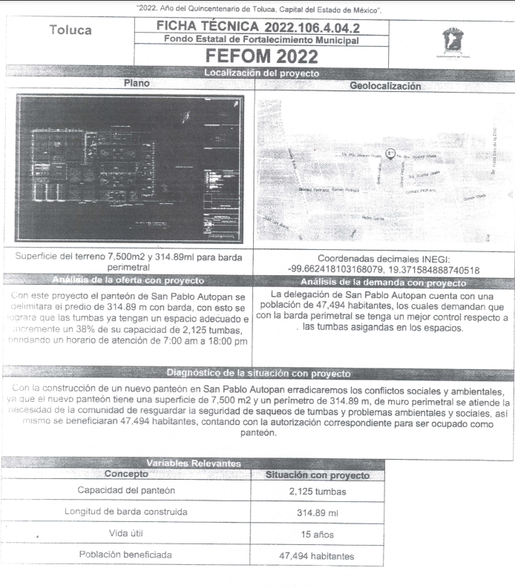

Por consiguiente, si bien es cierto que en respuesta la Dirección General de Desarrollo Urbano, Ordenamiento Territorial y Obras Públicas del Ayuntamiento de Toluca, manifestó que atendiendo a la ubicación proporcionada por el peticionario mediante fotografía que anexa a su solicitud, esta Dirección no está ejecutando ninguna obra, razón por la cual no se ha generado, poseído o administrado documento que dé cuenta de la información requerida del predio indicado en la solicitud; sin embargo, en informe justificado informó que existe una obra en relación al panteón que señala en la solicitud de acceso a la información pública y que corresponde la ficha técnica que anexa a la solicitud, lo que da cuenta de la construcción del nuevo panteón en San Pablo Autopan y por lo tanto el pleno de este instituto, determina ordenar la búsqueda exhaustiva y razonable de lo siguiente:

En relación con la construcción y/o ampliación del panteón de San Pablo Autopan:

1. Contrato celebrado para realizar dicha obra al once de abril del año dos mil veintitrés.
2. Documento o documentos en donde conste la cantidad y denominación del material comprado y utilizado para la obra, desde el comienzo de la obra al once de abril del año dos mil veintitrés.

En versión pública de ser procedente, conforme a lo señalado en el considerando quinto del presente fallo.

**Por otro lado en cuanto a los puntos de la solicitud en donde se requirió:**

1. Nombre de la persona que donó el predio.
2. Contrato de donación del predio en donde se realiza la obra.

Antes de iniciar el presente estudio en la solicitud la parte **RECURRENTE** adjuntó una fotografía, donde se aprecia una placa en donde se describe que el Ayuntamiento de Toluca recibo en donación de un predio para la construcción de la ampliación del panteón de San Pablo Autopan, evidenciándose con ello un indicio sobre la existencia de dicha donación, por lo que conviene las siguiente tesis jurisprudencial:

***HECHOS NOTORIOS. CONCEPTOS GENERAL Y JURÍDICO***

***Conforme al artículo los tribunales pueden invocar hechos notorios aunque no hayan sido alegados ni probados por las partes.*** *Por hechos notorios deben entenderse, en general, aquellos que por el conocimiento humano se consideran ciertos e indiscutibles, ya sea que pertenezcan a la historia, a la ciencia, a la naturaleza****, a las vicisitudes de la vida pública actual o a circunstancias comúnmente conocidas en un determinado lugar****,* ***de modo que toda persona de ese medio esté en condiciones de saberlo****; y desde el punto de vista jurídico, hecho notorio es cualquier acontecimiento de dominio público conocido por todos o casi todos los miembros de un círculo social en el momento en que va a pronunciarse la decisión judicial, respecto del cual no hay duda ni discusión; de manera que al ser notorio la ley exime de su prueba, por ser del conocimiento público en el medio social donde ocurrió o donde se tramita el procedimiento.*

*Controversia constitucional 24/2005. Cámara de Diputados del Congreso de la Unión. 9 de marzo de 2006. Once votos. Ponente: José Ramón Cossío Díaz. Secretarios: Raúl Manuel Mejía Garza y Laura Patricia Rojas Zamudio.*

*El Tribunal Pleno, el dieciséis de mayo en curso, aprobó, con el número 74/2006, la tesis jurisprudencial que antecede. México, Distrito Federal, a dieciséis de mayo de dos mil seis.*

*Nota: Esta tesis fue objeto de la denuncia relativa a la contradicción de tesis 91/2014, desechada por notoriamente improcedente, mediante acuerdo de 24 de marzo de 2014.”(Sic)*

Sobre la donación, se define por el artículo 7.610, del Código Civil del Estado de México, que establece que la donación es un contrato, por virtud del cual una persona llamada donante, transfiere, en forma gratuita, una parte de sus bienes presentes, a otra llamada donataria quien acepta dicha liberalidad, y existen cuatro clases (pura, condicional, con carga o remuneratoria), en términos del artículo 7.611 del mismo ordenamiento legal:

La donación pura es la que se otorga en términos absolutos; condicional la que depende de algún acontecimiento futuro de realización incierta; la donación es con carga cuando impone algunas obligaciones; remuneratoria la que se hace en atención a servicios recibidos por el donante y que éste no tenga obligación de pagar.

Dentro de estos contratos, identificamos las figuras legales de donante, que es quien otorga un bien de forma “gratuita” a otra, quien los recibe y dispone de ellos, en calidad de donatario; en el caso que nos ocupa, está pidiendo el nombre del donante y el contrato de donación.

De ahí que lo procedente determinar, si el Ayuntamiento de Toluca, tiene la capacidad jurídica para ser donatario en términos de la normatividad municipal que le es aplicable y en un segundo aspecto, si es información que puede ser entregada al Particular.

En ese sentido, en términos de lo señalado por el artículo 97 fracción VI de la Ley Orgánica Municipal del Estado de México, que señala:

*“Artículo 97.- La hacienda pública municipal se integra por:*

*…*

*VI. Las donaciones, herencias y legados que reciban…”(Sic)*

Lo que se robustece con lo señalado por el artículo 92 fracción XLVIII de la Ley de Transparencia y Acceso a la Información Pública del Estado de México y Municipios vigente, se advierte que se trata de una obligación de transparencia común, que debe publicar el **SUJETO OBLIGADO**, en su portal de la Información Pública de Oficio Mexiquense como así lo señala el artículo 92 fracción XLVIII, que señala:

*“Artículo 92. Los sujetos obligados deberán poner a disposición del público de manera permanente y actualizada de forma sencilla, precisa y entendible, en los respectivos medios electrónicos, de acuerdo con sus facultades, atribuciones, funciones u objeto social, según corresponda, la información, por lo menos, de los temas, documentos y políticas que a continuación se señalan:*

*…*

*XLVIII. Donaciones hechas a terceros en dinero o en especie…” (Sic)*

Asimismo, lo señalado por los Lineamientos Técnicos Generales para la publicación, homologación y estandarización de la información de las obligaciones establecidas en el Título Quinto y en la fracción IV del artículo 31 de la Ley General de Transparencia y Acceso a la Información Pública, que deben de difundir los sujetos obligados en los portales de Internet y en la Plataforma Nacional de Transparencia, en su fracción XLIV, que indica:

*“XLIV. Donaciones hechas a terceros en dinero o en especie; Los sujetos obligados que sean ejecutores de gasto podrán otorgar donativos siempre y cuando lo hagan en los términos de la Ley Federal de Presupuesto y Responsabilidad Hacendaria y su Reglamento, 132 las reglas, requisitos y los modelos de contratos para formalizar el otorgamiento de donativos fijadas por la Secretaría de la Función Pública, así como, en su caso, por las disposiciones análogas de las Entidades Federativas. Las donaciones en especie deberán sujetarse a la Ley General de Bienes Nacionales y demás disposiciones aplicables.*

*Se deberá publicar la información relativa a las “Asignaciones que los entes públicos destinan por causa de utilidad social para otorgar donativos a instituciones no lucrativas destinadas a actividades educativas, culturales, de salud, de investigación científica, de aplicación de nuevas tecnologías o de beneficencia, en términos de las disposiciones aplicables”, de acuerdo con el Clasificador por Objeto de Gasto emitido por el Consejo Nacional para la Armonización Contable, Capítulo 4800, conformado por las partidas genéricas 481 a 485134 , u otros ordenamientos normativos. La información deberá estar organizada en dos apartados: el primero respecto a las donaciones en dinero de forma desglosada; el segundo corresponderá a las donaciones en especie (bienes muebles o inmuebles) entregadas a terceros, e incluirá los hipervínculos a los correspondientes contratos de donación, en su caso.135 Los donativos en numerario deberán otorgarse en los términos de la Ley Federal de Presupuesto y Responsabilidad Hacendaria y su Reglamento136, las reglas, requisitos y los modelos de contratos para formalizar el otorgamiento de donativos, fijadas por la Secretaría de la Función Pública y por las disposiciones análogas de las Entidades Federativas. Los ejecutores de gasto que pretendan otorgar donaciones en especie deberán sujetarse a la Ley General de Bienes Nacionales y demás disposiciones aplicables.137 En caso de que el sujeto obligado no haya llevado a cabo donaciones a terceros en dinero o en especie de acuerdo con sus facultades, atribuciones o conforme a su programación presupuestal, deberá especificarlo mediante una nota motivada, fundamentada al periodo que corresponda. Periodo de actualización: semestral Conservar en el sitio de Internet: información que se genere en el ejercicio en curso y la correspondiente al ejercicio anterior Aplica a: todos los sujetos obligados*

*Criterios sustantivos de contenido Respecto a las donaciones en dinero se especificará:*

*Criterio 1 Ejercicio*

*Criterio 2 Periodo que se reporta (fecha de inicio y fecha de término con el formato día/mes/año)*

***Criterio 3 Personería jurídica de la parte donataria (catálogo): Persona física/Persona moral (por ejemplo: Asociaciones no lucrativas; fideicomisos constituidos por las entidades federativas; fideicomisos constituidos por particulares; entidades federativas; municipios; organismos territoriales de la Ciudad de México; organismos e instituciones internacionales; otro)***

*Criterio 4 Nombre(s), primer apellido, segundo apellido del beneficiario de la donación (persona física) o razón social (persona moral)*

***Criterio 5 Nombre de la persona física facultada por el beneficiario para suscribir el contrato de donación***

*Criterio 6 Cargo que ocupa…”(Sic)*

Es así como se identifica que el Ayuntamiento de Toluca cuenta con la atribución para recibir donaciones; por la otra parte, identificamos que estas donaciones se otorgan por personas físicas (actualmente denominadas por el Código Civil del Estado de México, en su artículo 2.1 como “personas físicas”).

**Personas físicas.**

*Concepto de persona física y viabilidad*

*Artículo 2.1.- Persona física es el ser humano desde que nace y es viable, hasta que muere; a quien se le atribuye capacidad de goce y de ejercicio; y que desde que es concebido se le tiene por persona para los efectos declarados por la ley.*

*Es viable el ser humano que ha vivido veinticuatro horas posteriores a su nacimiento o es presentado vivo ante el Oficial del Registro Civil. Restricciones a la personalidad*

*Artículo 2.2.- La minoría de edad, el estado de interdicción y las demás incapacidades establecidas por la ley, son restricciones a la personalidad jurídica; con excepción de los incapaces quienes podrán ejercer sus derechos o contraer obligaciones por medio de sus representantes.*

Es en ese orden de ideas, se considera oportuno la entrega incluso del nombre del donatario, pues, dar el nombre del donatario, permite inhibir actos de corrupción, toda vez que otorga una herramienta para dar seguimiento a las relaciones que derivan de una donación gubernamental.

Sobre esto, es pertinente señalar los alcances que tienen las obligaciones recíprocas cuando se encuentran plasmadas en un contrato y el riesgo que engendra una donación, en temas de corrupción.

* **Sobre los alcances de las obligaciones reciprocas plasmadas en las condiciones de contrato.**Si la donación es condicional, con carga o remuneratoria, existe una contraprestación, reciproca, aunque no necesariamente proporcional. Esto es, el particular, obtuvo algún beneficio de esa donación y este se encuentra como una condicionante para el otorgamiento del bien. Es en estos términos, que el nombre del donatario cuenta con un interés público de ser conocido.

Por lo que respecta a lo establecido en una donación pura, considero que nos encontramos ante el supuesto del engendramiento de obligaciones que no fueron plasmadas de manera legal en un instrumento jurídico.

Es en este contexto, conforme a lo señalado anteriormente y lo indicado por los Lineamientos Técnicos Generales para la publicación, homologación y estandarización de la información, antes citado, el nombre del donatario debe ser público.

Ahora bien, no pasa desapercibido que el Ayuntamiento de Toluca debe registrar sus bienes inmuebles que hayan sido donados y que se encuentran registrados ante el Instituto de la Función Registral del Estado de México, los cuales deben ser reportados al Organismo Superior de Fiscalización del Estado de México, ya que de los Lineamientos para la Integración del Informe Trimestral Municipal, emitidos por el mismo Órgano Superior para el ejercicio fiscal 2022, en específico en el módulo cuatro se aprecia que se debe reportar la información de los bienes inmuebles, como así se aprecia en las siguientes imágenes que de manera ilustrativa se insertan a continuación:

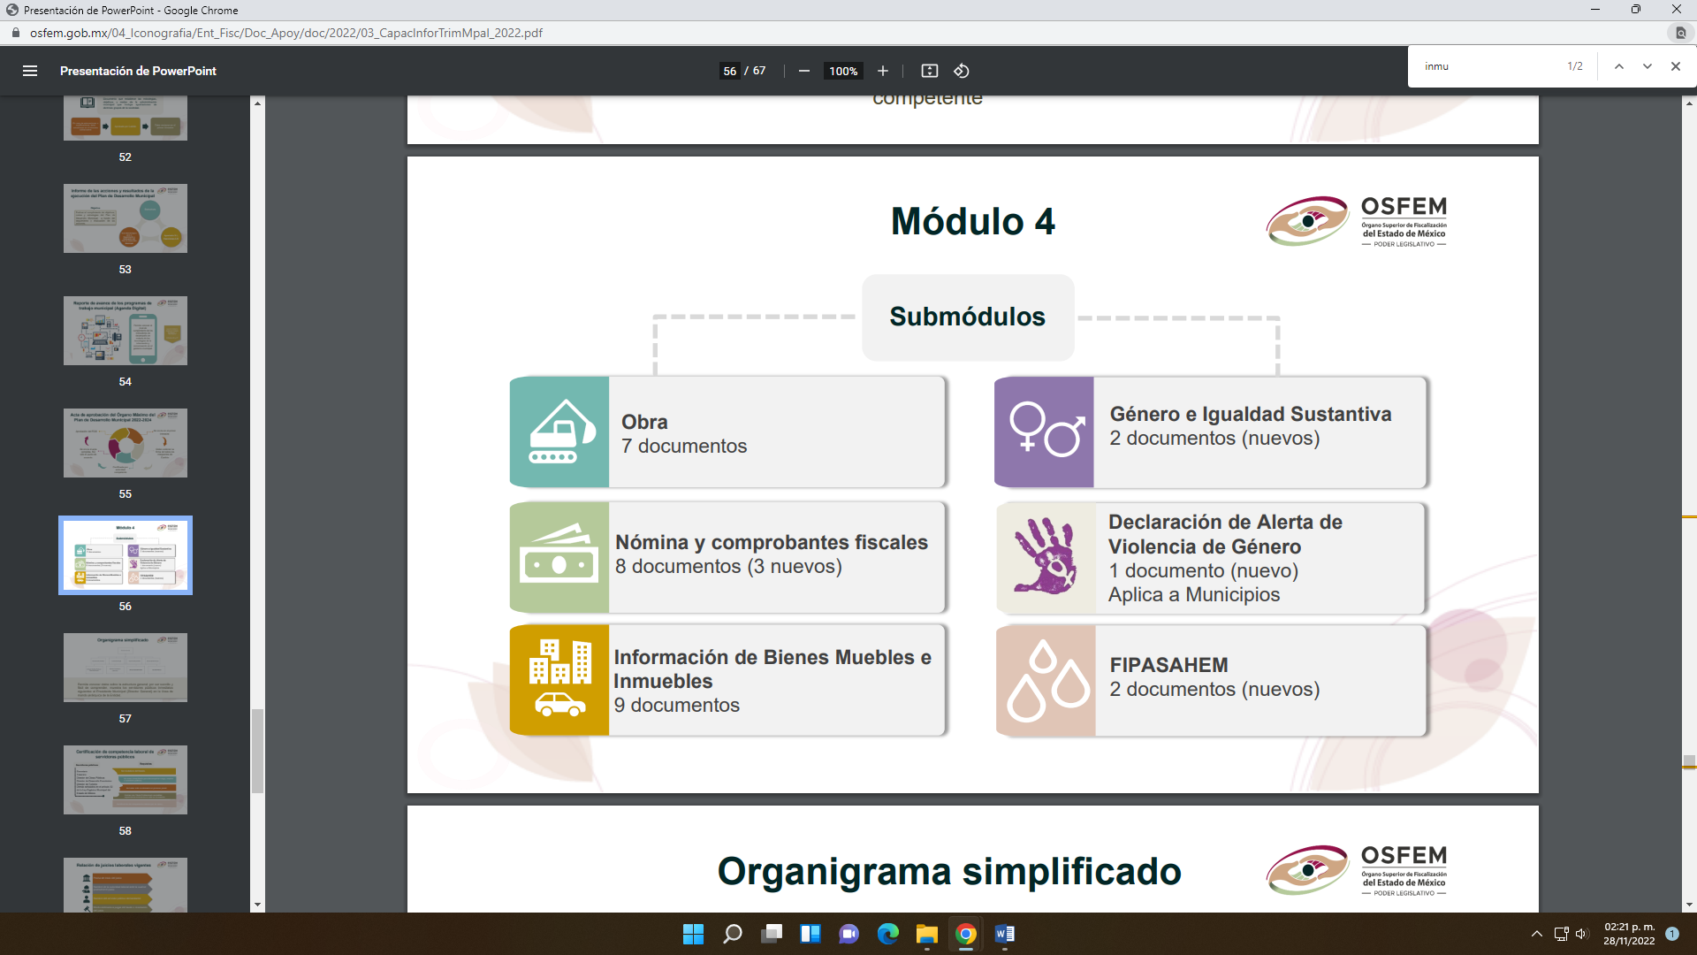

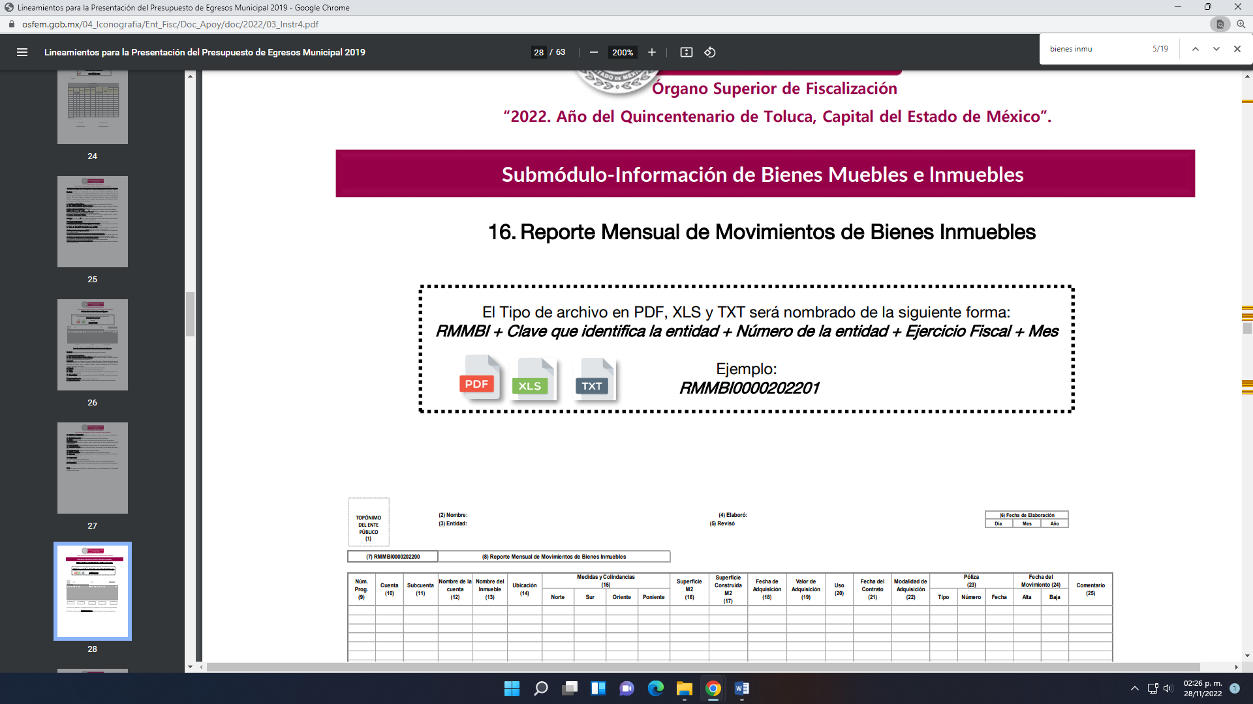

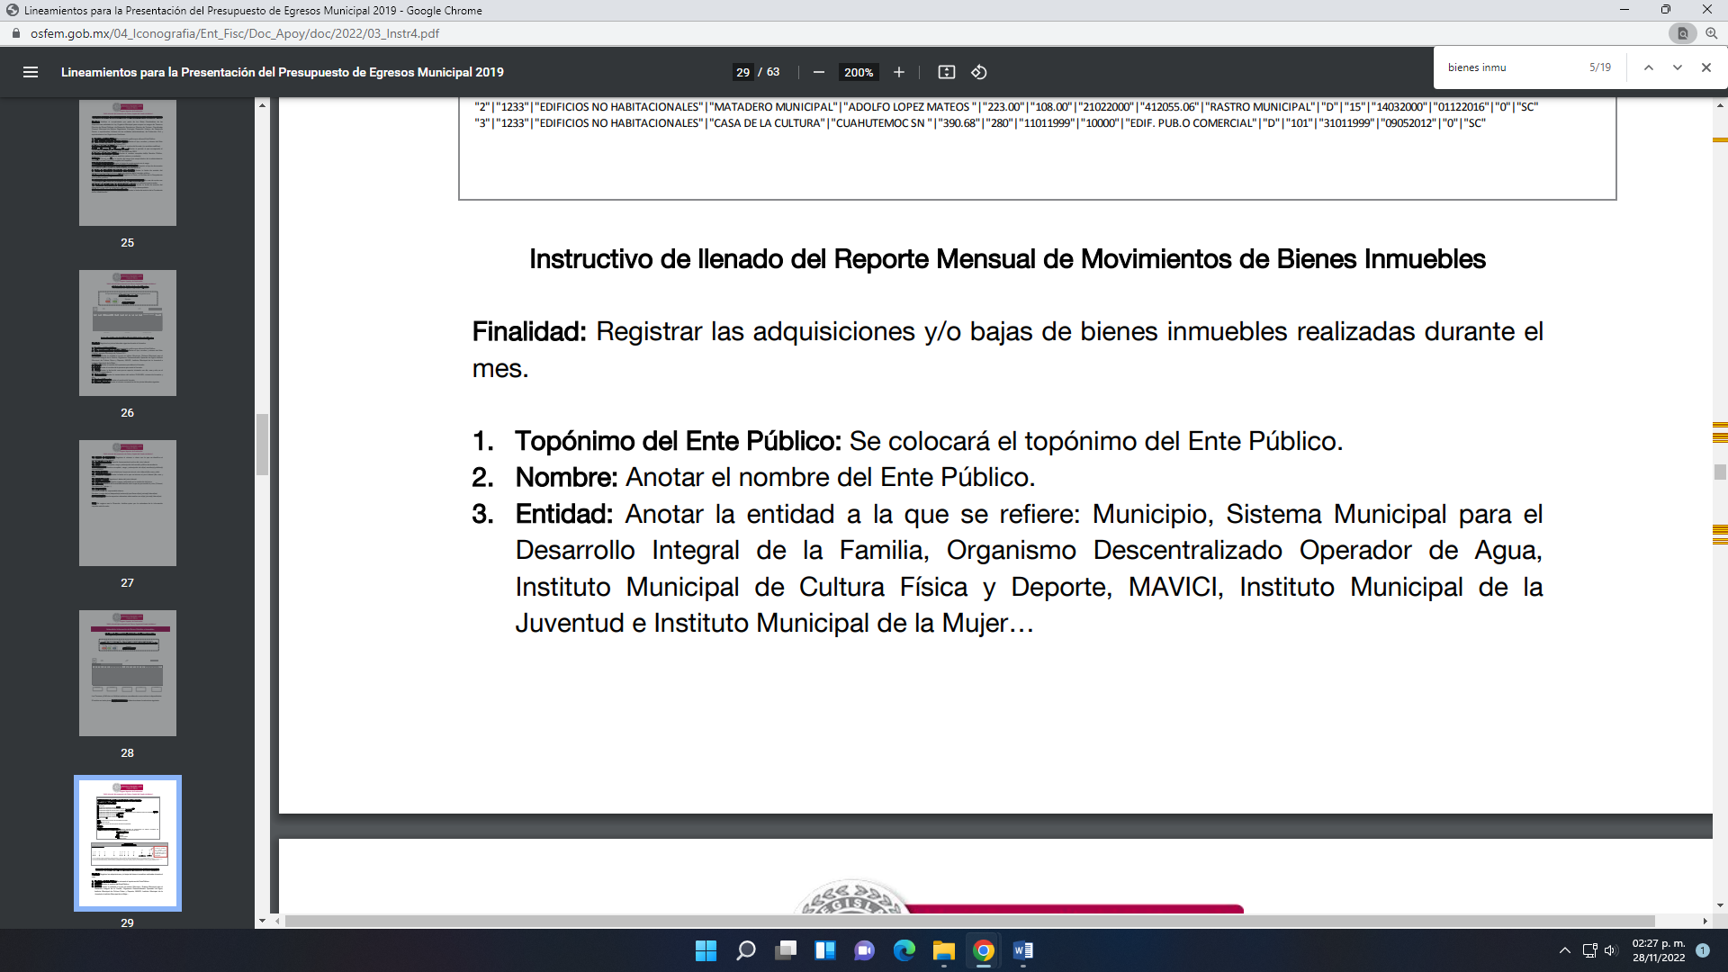

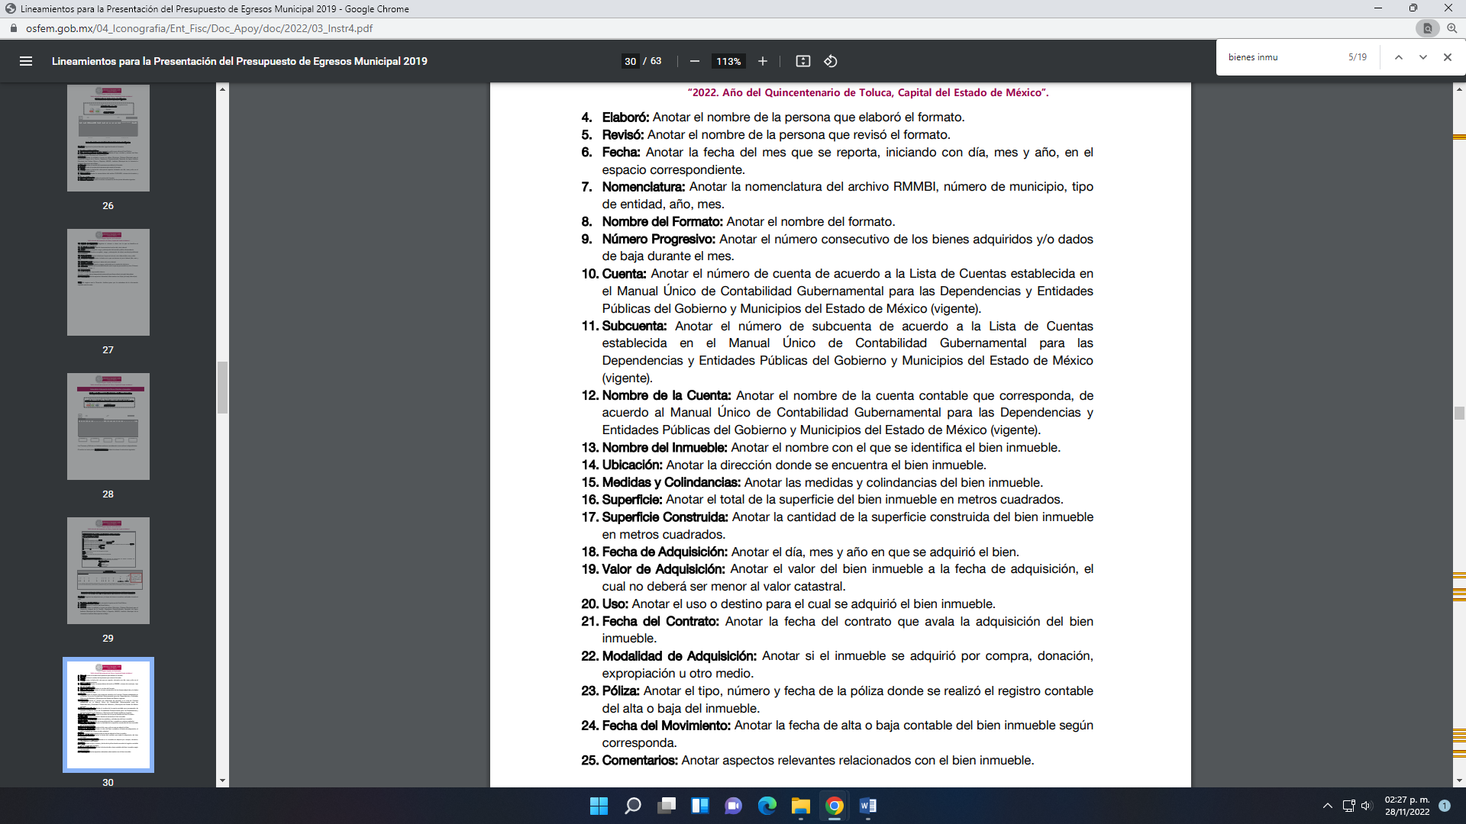

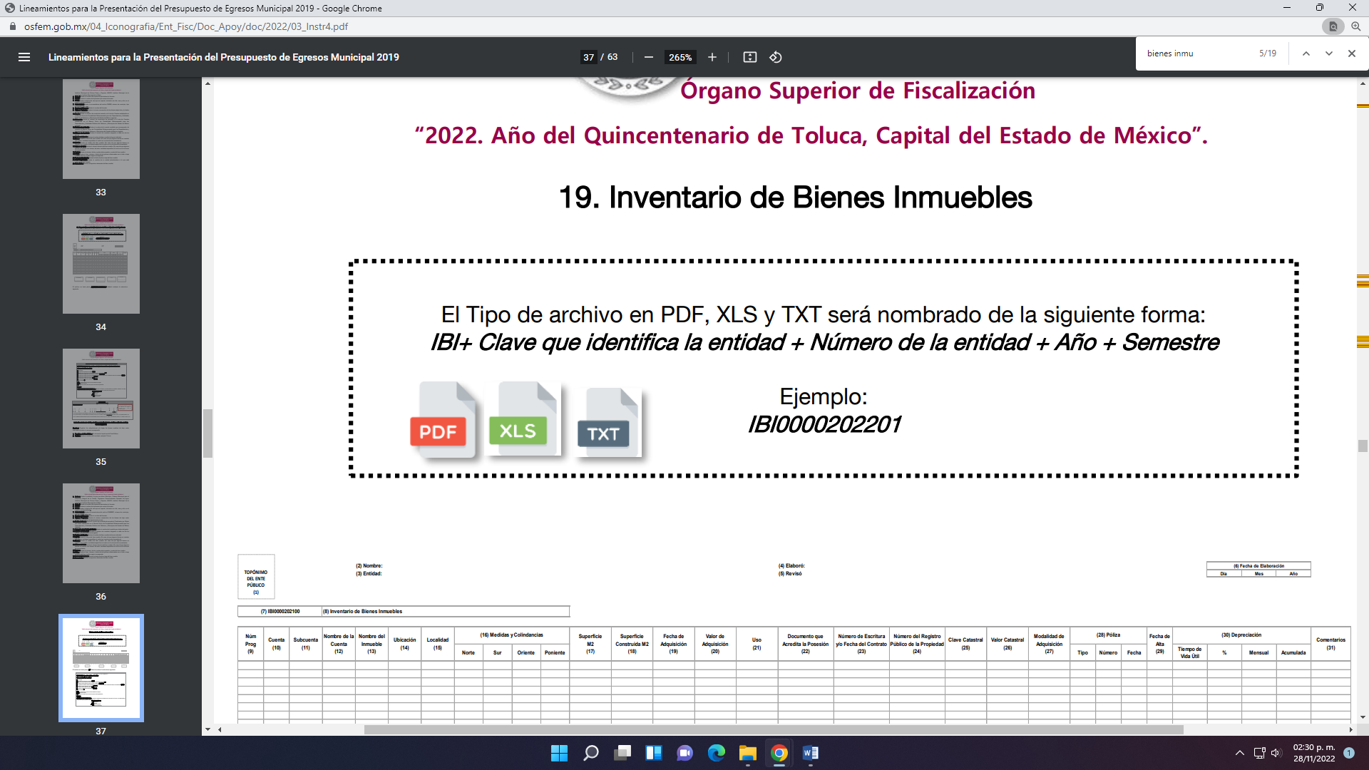

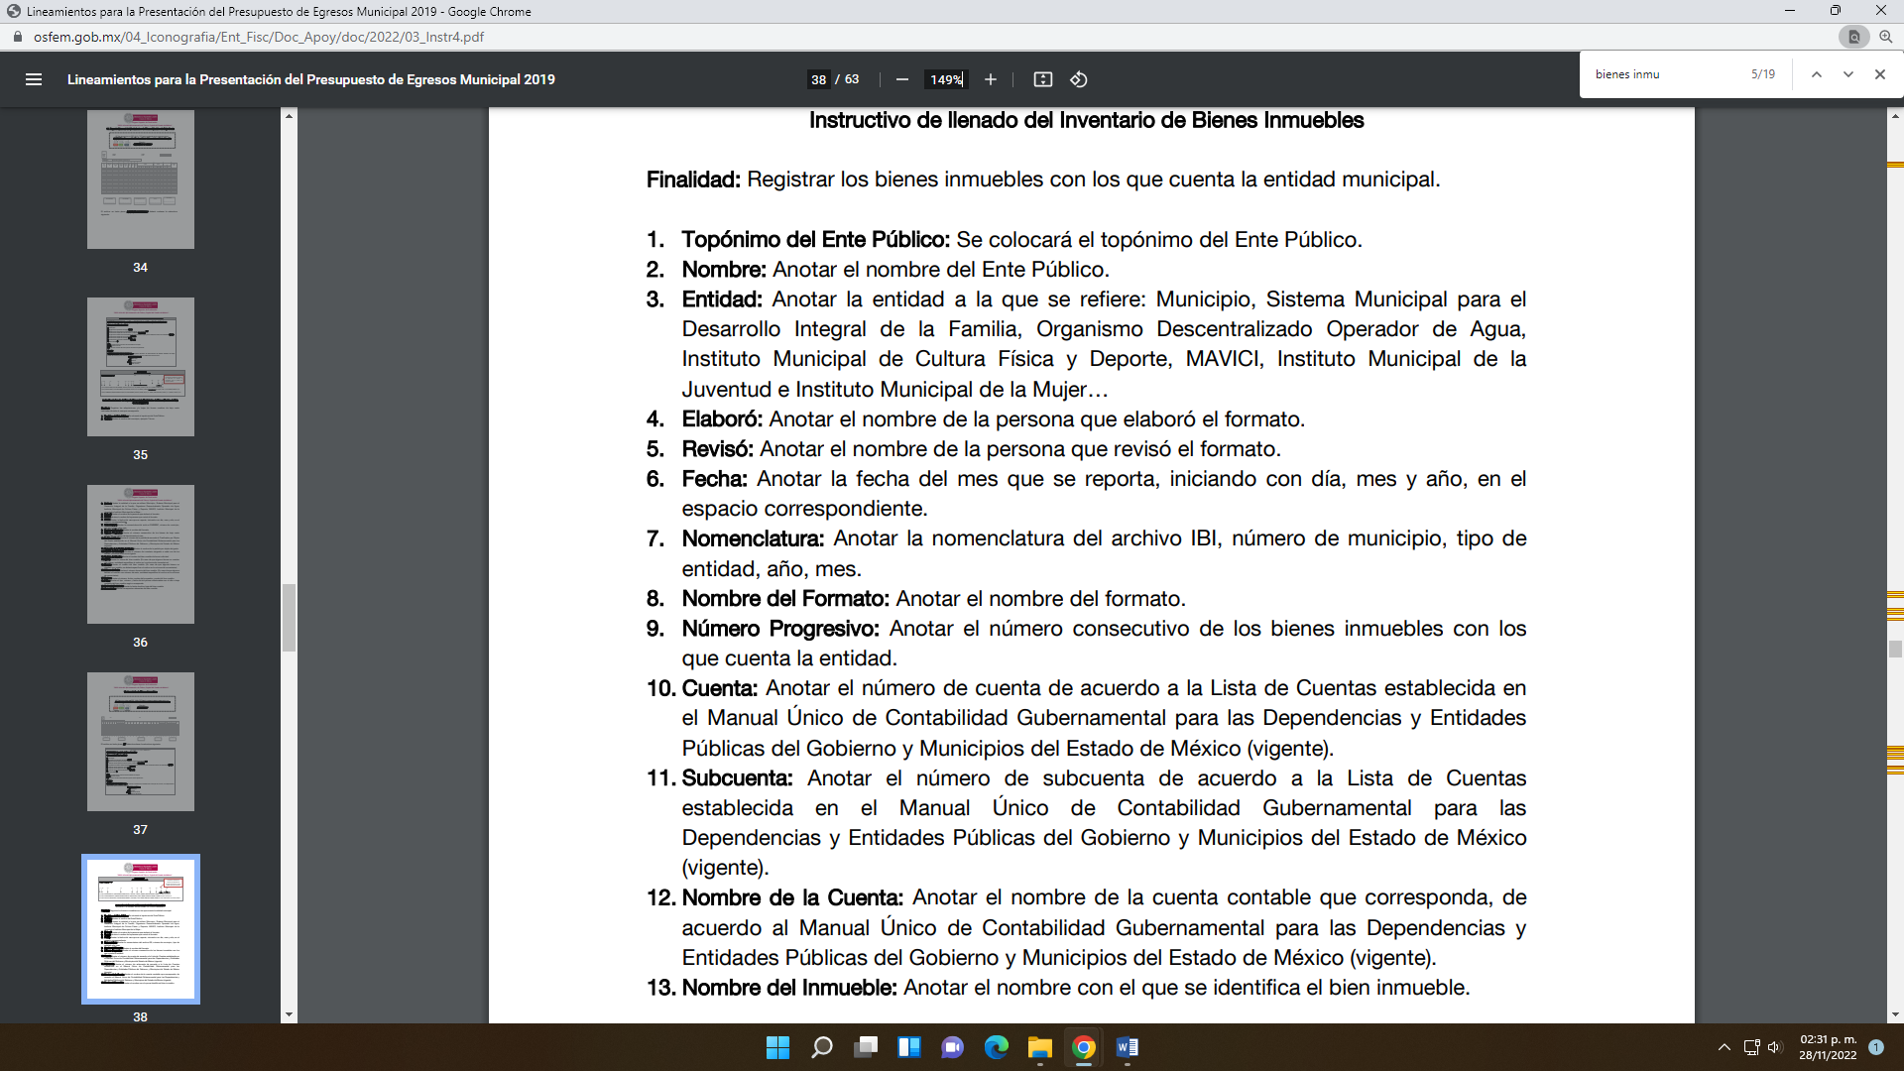

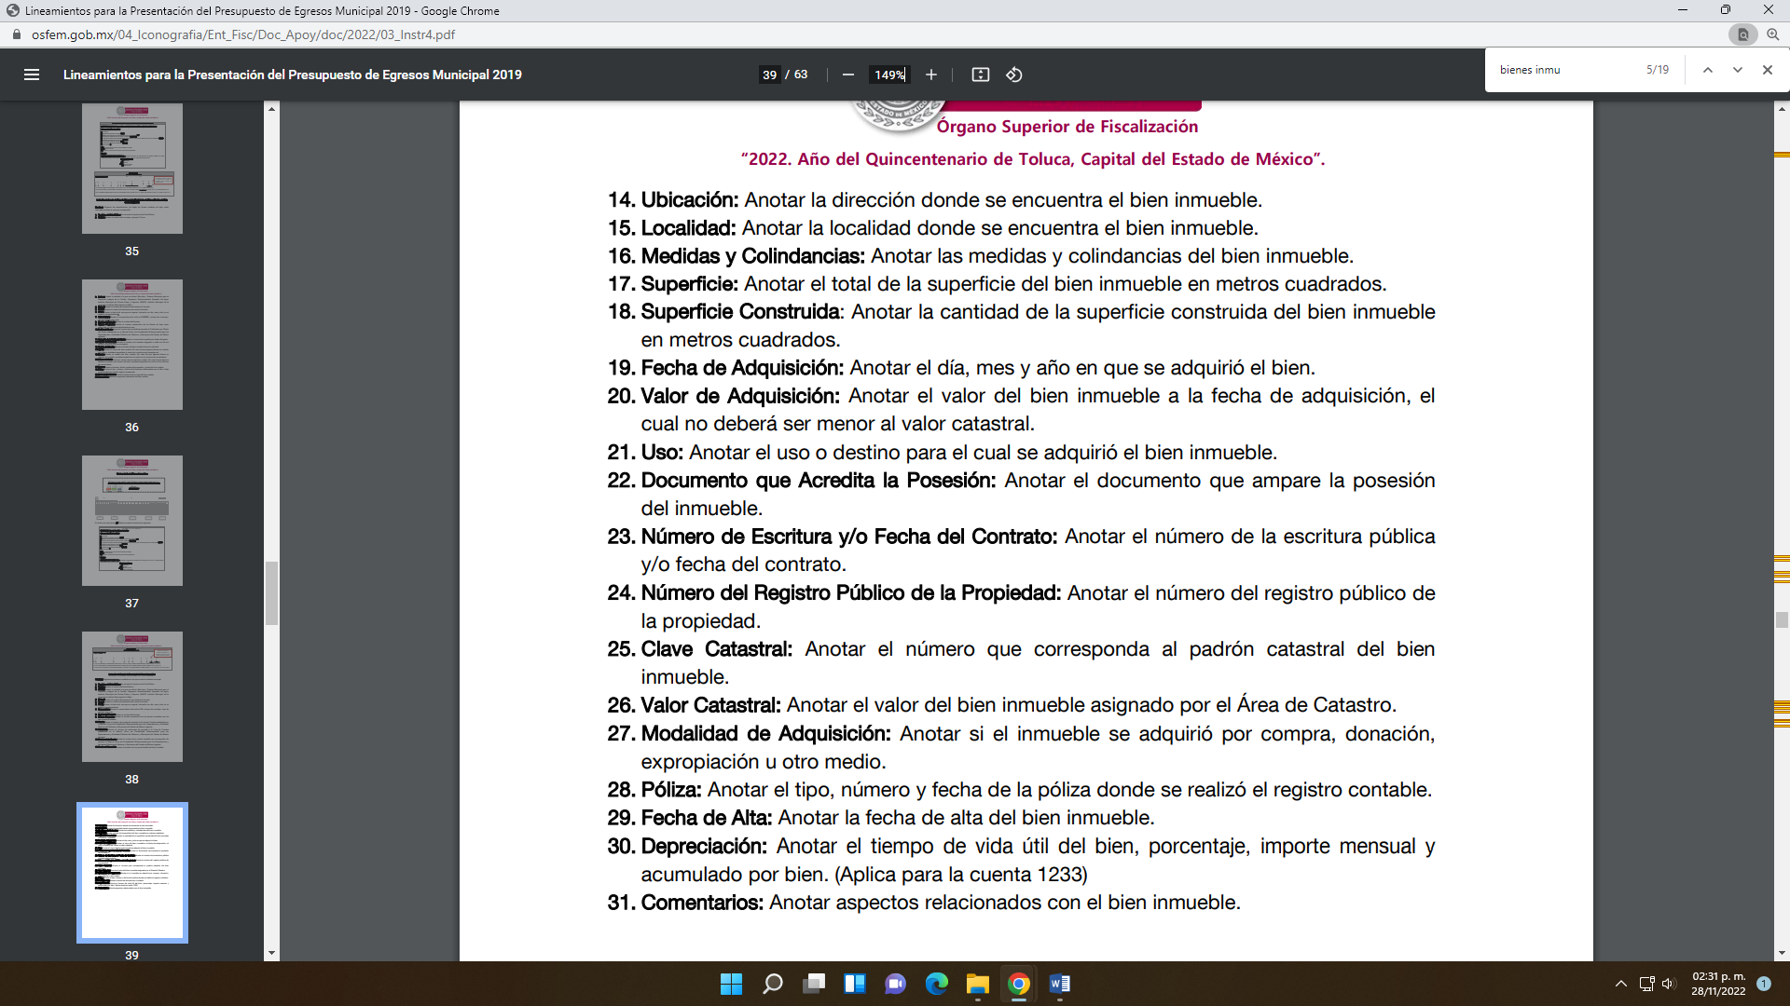

De las anteriores imágenes se acredita que el **SUJETO OBLIGADO**, debe tener previamente toda la documentación relacionada con sus bienes inmuebles propiedad del Municipio de Toluca, entre los que se destacan por aquellos adquiridos por donación, para así integrar el reporte mensual de los movimientos de sus bienes inmuebles y el reporte semestral del inventario de sus bienes inmuebles, integración que se enfatiza en ambos formatos, la anotación de la modalidad de adquisición del bien inmueble, que puede ser de donación y también en los comentarios, se deberá anotar los aspectos relevantes del bien inmueble, para el caso del reporte semestral del inventario se destaca que se deberá anotar los documentos que acrediten la propiedad o posesión del bien inmueble, la escritura o **en su caso el contrato** y el número registro de la propiedad.

Indicado lo anterior y toda vez que de la respuesta se advierte que las únicas áreas del **SUJETO OBLIGADO**, que se pronunciaron fue la Secretaría del Ayuntamiento, Dirección General de Desarrollo Urbano, Ordenamiento Territorial y Obras Públicas e Instituto Municipal de Cultura Física y Deporte de Toluca, en sentido negativo, se acredita que el Ayuntamiento de Toluca, no siguió el procedimiento establecido por el artículo 162 de la Ley de Transparencia y Acceso a la Información Pública del Estado de México y Municipios, ya que, no se puede perder de vista que para otorgar respuesta a la solicitud inicial, el **SUJETO OBLIGADO** debió turnar la solicitud a las áreas en las que podría obrar la información de conformidad con la fracción XXXIX del artículo tercero de la legislación local vigente en materia de transparencia, el Servidor Público Habilitado es el competente para apoyar, gestionar y entregar la información:

*“XXXIX. Servidor público habilitado: Persona encargada dentro de las diversas unidades administrativas o áreas del sujeto obligado, de apoyar, gestionar y entregar la información o datos personales que se ubiquen en la misma, a sus respectivas unidades de transparencia; respecto de las solicitudes presentadas y aportar en primera instancia el fundamento y motivación de la clasificación de la información…” (Sic)*

En este orden de ideas, se advierte que efectivamente la Unidad de Transparencia no cumplió con lo expresado en el artículo 162 de la Ley de Transparencia y Acceso a la Información Pública del Estado de México y Municipios, el cual menciona lo siguiente:

***“Artículo 162.****Las unidades de transparencia deberán garantizar que las solicitudes se turnen a todas las Áreas competentes que cuenten con la información o deban tenerla de acuerdo a sus facultades, competencias y funciones, con el objeto de que realicen una búsqueda exhaustiva y razonable de la información solicitada.” (Sic)*

Dicho procedimiento de búsqueda, se constituye como la garantía primaria del derecho humano de acceso a la información pública, el cual se rige por los principios de simplicidad, rapidez, gratuidad del procedimiento, auxilio y orientación a los particulares con el fin de otorgar la protección más amplia de éste derecho[1], para ello la misma norma establece que los sujetos obligados deberán otorgar el acceso a los documentos que obren en sus archivos o que estén obligados a documentar de acuerdo a sus facultades, competencias o funciones; por ende, al recibir una solicitud de acceso a la información pública, y como fue referido, las solicitudes se tendrán que turnar al área competente para brindar contestación, por lo que la misma Ley indica que serán los Sujetos Obligados quienes establecerán la forma y términos en que darán trámite interno a las solicitudes que no podrán exceder de los periodos establecidos para brindar respuesta, tal cual se desprende de los siguientes artículos:

***“Artículo 160.****Los sujetos obligados deberán otorgar acceso a los documentos que se encuentren en sus archivos o que estén obligados a documentar de acuerdo con sus facultades, competencias o funciones en el formato que el solicitante manifieste, de entre aquellos formatos existentes, conforme a las características físicas de la información o del lugar donde se encuentre así lo permita.*

*En caso que la información solicitada consista en bases de datos se deberá privilegiar la entrega de la misma en formatos abiertos.*

***Artículo 163.****La Unidad de Transparencia deberá notificar la respuesta a la solicitud al interesado en el menor tiempo posible, que no podrá exceder de quince días hábiles, contados a partir del día siguiente a la presentación de aquélla.*

*Excepcionalmente, el plazo referido en el párrafo anterior podrá ampliarse hasta por siete días hábiles más, siempre y cuando existan razones fundadas y motivadas, las cuales deberán ser aprobadas por el Comité de Transparencia, mediante la emisión de una resolución que deberá notificarse al solicitante, antes de su vencimiento. No podrán invocarse como causales de ampliación del plazo motivos que supongan negligencia o descuido del sujeto obligado en el desahogo de la solicitud.*

***Artículo 165.****Los sujetos obligados establecerán la forma y términos en que darán trámite interno a las solicitudes en materia de acceso a la información.*

*La información que se entregue en versión pública, cuya modalidad de reproducción o envío tenga un costo, procederá una vez que se acredite el pago respectivo. No puede entenderse como reproducción la elaboración de la misma.*

*Ante la falta de respuesta a una solicitud en el plazo previsto y en caso de que proceda el acceso, los costos de reproducción y envío correrán a cargo del sujeto obligado.” (Sic)*

Finalmente, la Ley de Transparencia vigente determina que el procedimiento de acceso a la información pública se tendrá por cumplida cuando el solicitante tenga a su disposición la información requerida, o en su caso, cuando realice la consulta de la misma en el que ésta se localice[2], situación que no se advierte en el presente caso, toda vez que el **SUJETO OBLIGADO**, a través de su Unidad de Transparencia no ha brindado el acceso a la información solicitada por el particular de manera completa, por ende para tener por satisfecho el derecho humano en mérito, será necesario que la Unidad de Transparencia en estricto apego al procedimiento descrito realice una búsqueda exhaustiva y razonable de la información, turnando a las áreas competentes la solicitud con el objetivo de brindar contestación al requerimiento.

En mérito de lo anterior, se colige que el **SUJETO OBLIGADO** debió realizar una búsqueda exhaustiva y razonable de la información peticionada en todas las áreas competentes para que se pronunciaran respecto de la solicitud del particular, como pudieran ser, por ejemplo, el Síndico Municipal, Dirección Jurídica y Dirección de Desarrollo Urbano, en términos de lo señalado por los artículos 53 fracciones VII, VIII y IX de la Ley Orgánica Municipal del Estado de México, 3.38 fracción VII y 3.54 fracción VII del Código Reglamentario Municipal de Toluca, que señalan:

*“Artículo 53.-* ***Los síndicos*** *tendrán las siguientes atribuciones:*

*…*

***VII. Intervenir en la formulación del inventario general de los bienes muebles e inmuebles propiedad del municipio****, haciendo que se inscriban en el libro especial, con expresión de sus valores y de todas las características de identificación, así como el uso y destino de los mismos;*

***VIII. Regularizar la propiedad de los bienes inmuebles municipales****, para ello tendrán un plazo de ciento veinte días hábiles, contados a partir de la adquisición;*

***IX. Inscribir los bienes inmuebles municipales en el Registro Público de la Propiedad****, para iniciar los trámites correspondientes tendrán un plazo de ciento veinte días hábiles contados a partir de aquel en que concluyo el proceso de regularización;*

*…*

*Artículo 3.38. La o el titular* ***de la Dirección Jurídica*** *tiene las siguientes atribuciones:*

*…*

***VII. Analizar y emitir opinión jurídica respecto de los proyectos de*** *convenios, acuerdos,* ***contratos****, bases de coordinación y demás actos jurídicos a celebrarse con autoridades de los tres niveles de gobierno, de los sectores público y privado, para el desarrollo y operación de las acciones y programas del ámbito de competencia de la Dirección General;*

*…*

*Artículo 3.54. La o el titular de la* ***Dirección de Desarrollo Urbano****, tendrá las siguientes atribuciones:*

*…*

***VII. Participar en la supervisión y recepción de obras de*** *urbanización, infraestructura, equipamiento urbano y* ***áreas de donación*** *derivadas de la autorización de conjuntos urbanos, condominios y subdivisiones… (Sic)*

Razones por las cuales lo procedente es ordenar la búsqueda exhaustiva y razonable del contrato de donación del predio en donde se realiza la obra de construcción y/o ampliación del panteón de San Pablo Autopan, al once de abril del año dos mil veintitrés, en versión pública conforme a lo señalado por el considerando quinto del presente fallo.

**Finalmente, en cuanto al punto de la solicitud en donde se requirió:**

1. **Documento con el que acreditó la propiedad el donante del predio.**

Regresando con el concepto de donación, que es definido por el artículo 7.610 del Código Civil del Estado de México, que señala:

*“Concepto de donación Artículo 7.610.- La donación es un contrato, por virtud del cual una persona llamada donante, transfiere, en forma gratuita, una parte de sus bienes presentes, a otra llamada donataria quien acepta dicha liberalidad.*

En donde se establece que la figura de donación se establecerá mediante un contrato y tratándose de bienes inmuebles, este se deberá hacer conforme a los contratos para venta de un inmueble, en términos de lo señalado por el artículo 7.620 del mismo ordenamiento legal antes señalado, que indica:

*“Formalidad de la donación de inmuebles*

*Artículo 7.620.- La donación de inmuebles se hará en la misma forma que para su venta exige la ley.” (Sic)*

Siendo que la venta de inmuebles, se harán mediante escritura pública, como así lo determina el artículo 7600 del Código Civil de referencia, que señala:

*“Formalidad de la compra de inmuebles*

*Artículo 7.600.- Si se trata de bienes inmuebles, la venta debe otorgarse en escritura pública” (Sic)*

En ese sentido, dentro de una escritura pública de la venta de un bien inmueble se deberá anotar el documento con el cual acredita la propiedad el vendedor del inmueble, y que en el presente caso en el contrato de donación, el donante debió acreditar la propiedad del mismo y anotarse en dicho contrato, para otorgarle validez a dicha donación; máxime que se trata de un requisito que debió acreditar el donante como propietario del inmueble objeto de la donación.

Lo anterior se robustece, con el cumplimiento a la resolución del recurso de revisión número [00638/INFOEM/IP/RR/2023](https://saimex.org.mx/saimex/revision/acuse/502287/0/0.page), en donde el **SUJETO OBLIGADO** hizo entrega del proyecto de ampliación del panteón de San Pablo Autopan, en el que se observa que el predio en el que se realiza dicha ampliación, se hizo entrega mediante escritura pública número 17, 741 y 17, 742, con fecha de otorgamiento 19/12/2022, como se observa a continuación:





Razones por las cuales lo procedente es ordenar al **SUJETO OBLIGADO**, haga una búsqueda exhaustiva y razonable en cada una de las áreas denominadas Secretaría del Ayuntamiento, Síndicos Municipales, Dirección Jurídica y Dirección de Desarrollo Urbano, que en términos de sus atribuciones señaladas en el presente considerando, puede obrar en sus archivos el documento con el que acreditó la propiedad el donante del predio que servirá para la ampliación del panteón de San Pablo Autopan, que tenga al once de abril del año dos mil veintitrés, de ser el caso en versión pública conforme a lo señalado en el considerando quinto del presente fallo.

**Quinto. Versión Pública.** Para la entrega de la información, en razón de que el derecho de acceso a la información pública no es absoluto, sino que encuentra como excepciones que la información sobre la cual se peticiona el acceso, sea o contenga datos que deban ser clasificados en los términos que la misma Ley de la Materia señala, el Sujeto Obligado tendrá que hacer la elaboración de una versión pública de los documentos que vaya entregar para dar cumplimiento a esta resolución, a fin de satisfacer el derecho de acceso a la información pública del **RECURRENTE** sin menoscabar el derecho a la protección de los datos personales de terceros.

Lo anterior, de conformidad a lo que señalan los artículos 3, fracciones IX, XX, XXXII, XLV; 6, 137 y 143 fracción I, de la Ley de Transparencia y Acceso a la Información Pública del Estado de México y Municipios vigente, que se leen como sigue:

***“Artículo 3. Para los efectos de la presente Ley se entenderá por:***

***IX. Datos personales:******La información concerniente a una persona, identificada o identificable*** *según lo dispuesto por la Ley de Protección de Datos Personales del Estado de México;*

***XX. Información clasificada:*** *Aquella considerada por la presente Ley como reservada o confidencial;*

***XXXII. Protección de Datos Personales:*** *Derecho humano que tutela la privacidad de datos personales en poder de los sujetos obligados y sujetos particulares;*

***XLV. Versión pública****: Documento en el que se elimine, suprime o borra la información clasificada como reservada o confidencial para permitir su acceso.”*

***“Artículo 6.*** *Los datos personales son irrenunciables, intransferibles e indelegables, por lo que los sujetos obligados no deberán proporcionar o hacer pública la información que contenga, con excepción de aquellos casos en que deban hacerlo en observancia de las disposiciones aplicables. En el caso de los derechos de acceso, rectificación, cancelación u oposición; los principios, procedimientos, medidas de seguridad en el tratamiento y demás disposiciones en materia de datos personales, se deberá estar a lo dispuesto en las leyes de la materia.”*

***“Artículo 137.*** *Cuando un mismo medio, impreso o electrónico, contenga información pública y reservada o confidencial, la Unidad de Transparencia para efectos de atender una solicitud de información, deberán elaborar una versión pública en la que se testen las partes o secciones clasificadas, indicando su contenido de manera genérica y fundando y motivando su clasificación.”*

***“Artículo 143****. Para los efectos de esta Ley se considera información confidencial, la clasificada como tal, de manera permanente, por su naturaleza, cuando:*

***I.*** *Se refiera a la información privada y los datos personales concernientes a una persona física o jurídica colectiva identificada o identificable;*

*II. Los secretos bancario, fiduciario, industrial, comercial, fiscal, bursátil y postal, cuya titularidad corresponda a particulares, sujetos de derecho internacional o a sujetos obligados cuando no involucren el ejercicio de recursos públicos; y*

*III. La que presenten los particulares a los sujetos obligados, de conformidad con lo dispuesto por las leyes o los tratados internacionales.” (Sic)*

De los preceptos anteriores se desprende que cuando un documento que vaya a ser entregado vía acceso a la información pública, contenga tanto información de interés público como información que debe ser clasificada, se hará la entrega del mismo, testando las secciones o datos que deban ser clasificados; por ende el Sujeto Obligado deberá proceder a testar los datos personales que se encuentren contenidos en los documentos a entregar por parte del Sujeto Obligado para satisfacer el derecho de acceso a la información pública de la parte **RECURRENTE**, esto es, los datos concernientes a una persona identificada o identificable, o aquellos datos que tengan el carácter de sensibles, es decir los que afectan la esfera más íntima de su titular o cuya utilización indebida pueda dar origen a discriminación o conlleven un riesgo grave para aquel de acuerdo a lo que señala la fracción XII del artículo 4 de la Ley de Protección de Datos Personales en Posesión de Sujetos Obligados del Estado de México.

Datos que deberá clasificar como confidenciales por tratarse precisamente de información privada, puesto que los datos personales son irrenunciables, intransferibles e indelegables y los Sujetos Obligados no deberán hacer entrega de los mismos a personas ajenas a su titular.

Por ende, la clasificación de la información no opera con la simple supresión de datos que se haga en los documentos de que se trate o con la simple decisión que tome el Servidor Público Habilitado o el Responsable de la Unidad de Transparencia del **SUJETO OBLIGADO**, sino que ello deberá realizarse en términos de lo que disponen los artículos 49 fracción VIII, 53, fracción X y 59, fracción V, de la Ley en consulta, cuyo sentido literal es el siguiente:

***“Artículo 49.******Los Comités de Transparencia*** *tendrán las siguientes atribuciones:*

***VIII. Aprobar, modificar o revocar la clasificación de la información****…”*

*“****Artículo 53.*** *Las* ***Unidades de Transparencia*** *tendrán las siguientes* ***funciones****:*

***X. Presentar ante el Comité, el proyecto de clasificación de información****…”*

***“Artículo 59.*** *Los* ***servidores públicos habilitados*** *tendrán las* ***funciones*** *siguientes:*

***V. Integrar y presentar al responsable de la Unidad de Transparencia la propuesta de clasificación de información****, la cual tendrá los fundamentos y argumentos en que se basa dicha propuesta…” (Sic)*

Denotándose de dichos elementos normativos que el determinar la clasificación de la información es un trabajo en conjunto tanto de los Servidores Públicos Habilitados, de las Unidades de Transparencia y del Comité de Transparencia del Sujeto Obligado, teniendo el deber los primeros de ellos de presentar ante la Unidad de Transparencia la propuesta de la clasificación de la información, para que luego ésta presente ante al Comité de Transparencia de así resultar procedente el proyecto de clasificación de la información y finalmente sea éste último quien apruebe, modifique o revoque la clasificación de la información solicitada.

Para lo cual, a su vez en el caso de información de carácter confidencial, se debe atender a lo que señala el artículo 149 de la Ley de Transparencia Local vigente, que se lee como sigue:

*“****Artículo 149.*** *El* ***acuerdo que clasifique la información como confidencial*** *deberá contener un razonamiento lógico en el que demuestre que la información se encuentra en alguna o algunas de las hipótesis previstas en la presente Ley.”(Sic)*

Es decir, el **SUJETO OBLIGADO** a través de su Comité de Transparencia, deberá elaborar acuerdo que contenga un razonamiento lógico con el que se demuestre que la información que se testa de las versiones públicas que se sirva elaborar, encuadra en alguna de las hipótesis que contempla la Ley de la Materia en su artículo 143; ya que de lo contrario, se crearía la incertidumbre jurídica en relación a si lo entregado es formalmente una versión pública, o un documento ilegible, incompleto o tachado; en otras palabras si no se exponen de manera puntual las razones de la versión pública de la documentación entregada se estaría violentando el derecho de acceso a la información de la parte solicitante.

Es así, que por cuanto hace al número de cuenta bancaria de los particulares debe ser clasificado como confidencial con fundamento en las fracciones I y II del artículo 143 de la Ley de la Materia de la Entidad; en razón de que, con su difusión se estaría poniendo en riesgo la seguridad de su titular.

Además de que, la publicidad de los números de cuenta bancaria de los particulares en nada contribuye a la rendición de cuentas, sino por el contrario, dar a conocer los números de las cuentas bancarias hace vulnerable a las personas físicas, al abrir la posibilidad de que terceros que cuenten con las posibilidades tecnológicas y/o económicas puedan realizar actos ilícitos mediante operaciones cibernéticas; en esa virtud, este Instituto determina que dicha información no puede ser del dominio público, toda vez que se podría dar un uso inadecuado a la misma o cometer algún ilícito o fraude en contra del patrimonio de los particulares.

Lo anterior encuentra sustento en el criterio 10/17 emitido por el Instituto Nacional de Transparencia y Acceso a la Información Pública del Estado de México y Municipios, que a la letra dicen:

***“Cuentas bancarias y/o CLABE interbancaria de personas físicas y morales privadas.*** *El número de cuenta bancaria y/o CLABE interbancaria de particulares es información confidencial, al tratarse de un conjunto de caracteres numéricos utilizados por los grupos financieros para identificar las cuentas de sus clientes, a través de los cuales se puede acceder a información relacionada con su patrimonio y realizar diversas transacciones; por tanto, constituye información clasificada con fundamento en los artículos 116 de la Ley General de Transparencia y Acceso a la Información Pública y 113 de la Ley Federal de Transparencia y Acceso a la Información Pública.”*

Ahora bien, por cuanto hace a las cuentas bancarias de los Sujetos obligados, dicha información no puede considerarse como confidencial, pues la difusión de dichas cuentas o claves interbancarias, favorecen a la rendición de cuentas; ello tiene sustento en el criterio 11/17, emitido por el Instituto Nacional de Transparencia y Acceso a la Información Pública del Estado de México y Municipios, el cual para mayor referencia se inserta a continuación:

*“****Cuentas bancarias y/o CLABE interbancaria de sujetos obligados que reciben y/o transfieren recursos públicos, son información pública.*** *La difusión de las cuentas bancarias y claves interbancarias pertenecientes a un sujeto obligado favorece la rendición de cuentas al transparentar la forma en que se administran los recursos públicos, razón por la cual no pueden considerarse como información clasificada.“(Sic)*

Sobre el RFC, dada la naturaleza de la información que se ordena, es importante resaltar que, si bien este Instituto ha sostenido que el RFC y domicilio de las personas físicas debe ser testado por los Sujetos Obligados, en las versiones públicas de los documentos que elaboren para atender las solicitudes de información pública, lo cierto es que tratándose de proveedores, prestadores de servicios o contratistas, dichos datos no deben ser suprimidos de las facturas y contratos que vayan a ser entregados.

Ello se debe a que, del ejercicio de ponderación entre el derecho a la protección de datos personales con el derecho de acceso a la información pública, es de mayor trascendencia el que cualquier persona pueda conocer en qué se gastan los recursos públicos, puesto que se trata de erogaciones que realiza un órgano del Estado con base en los recursos que encuentran su origen en mayor medida en las contribuciones aportados por los gobernados, por lo que debe transparentarse su ejercicio.

Además, las personas físicas que realicen las actividades contratadas por las instituciones, renuncian implícitamente a una parte de su derecho a la intimidad al obtener beneficios y lucros de los recursos públicos por dicha contratación, por lo que no puede considerarse como información clasificada lo relativo a su nombre, registro federal de contribuyentes y domicilio fiscal, atento a que dicha información es la que puede generar certeza en los gobernados en que se está ejerciendo debidamente el presupuesto.

Al respecto, se destaca que la versión pública que elabore el **SUJETO OBLIGADO** debe cumplir con las formalidades exigidas en la Ley; es decir, resulta necesario que el Comité de Transparencia del Sujeto Obligado emita el Acuerdo de Clasificación correspondiente debidamente fundado y motivado, que sustente la versión pública, el cual deberá cumplir cabalmente con las formalidades previstas en el artículo 137 de la Ley de Transparencia y Acceso a la Información Pública del Estado de México y Municipios, ya expuesto; así como con los numerales aplicables de los **LINEAMIENTOS GENERALES EN MATERIA DE CLASIFICACIÓN Y DESCLASIFICACIÓN DE LA INFORMACIÓN, ASÍ COMO PARA LA ELABORACIÓN DE VERSIONES PÚBLICAS**, publicados en el Diario Oficial de la Federación en fecha dieciocho de noviembre del año dos mil veintidós, mediante Acuerdo del Consejo Nacional del Sistema Nacional de Transparencia, Acceso a la Información Pública y Protección de Datos Personales, que literalmente expresan:

***“Lineamientos Generales en materia de Clasificación y Desclasificación de la Información, así como para la elaboración de Versiones Públicas***

*“****Segundo.-*** *Para efectos de los presentes Lineamientos Generales, se entenderá por:*

***XVIII.******Versión pública:*** *El documento a partir del que se otorga acceso a la información, en el que se testan partes o secciones clasificadas, indicando el contenido de éstas de manera genérica,* ***fundando y motivando la*** *reserva o* ***confidencialidad****, a través de la resolución que para tal efecto emita el Comité de Transparencia.*

***Cuarto.*** *Para clasificar la información como reservada o confidencial, de manera total o parcial, el titular del área del sujeto obligado deberá atender lo dispuesto por el Título Sexto de la Ley General, en relación con las disposiciones contenidas en los presentes lineamientos, así como en aquellas disposiciones legales aplicables a la materia en el ámbito de sus respectivas competencias, en tanto estas últimas no contravengan lo dispuesto en la Ley General.*

*Los sujetos obligados deberán aplicar, de manera estricta, las excepciones al derecho de acceso a la información y sólo podrán invocarlas cuando acrediten su procedencia.*

***Quinto.*** *La carga de la prueba para justificar toda negativa de acceso a la información, por actualizarse cualquiera de los supuestos de clasificación previstos en la Ley General, la Ley Federal y leyes estatales, corresponderá a los sujetos obligados, por lo que deberán fundar y motivar debidamente la clasificación de la información ante una solicitud de acceso o al momento en que generen versiones públicas para dar cumplimiento a las obligaciones de transparencia, observando lo dispuesto en la Ley General y las demás disposiciones aplicables en la materia.*

***…***

***Séptimo.*** *La clasificación de la información se llevará a cabo en el momento en que:*

***I.*** *Se reciba una solicitud de acceso a la información;*

***II.*** *Se determine mediante resolución del Comité de Transparencia, el órgano garante*

*competente, o en cumplimiento a una sentencia del Poder Judicial; o*

***III.*** *Se generen versiones públicas para dar cumplimiento a las obligaciones de transparencia previstas en la Ley General, la Ley Federal y las correspondientes de las entidades federativas.*

*Los titulares de las áreas deberán revisar la clasificación al momento de la recepción de una solicitud de acceso a la información, para verificar si encuadra en una causal de reserva o de confidencialidad.*

***Octavo.*** *Para fundar la clasificación de la información se debe señalar el artículo, fracción, inciso, párrafo o numeral de la ley o tratado internacional suscrito por el Estado mexicano que expresamente le otorga el carácter de reservada o confidencial.*

*Para motivar la clasificación se deberán señalar las razones o circunstancias especiales que lo llevaron a concluir que el caso particular se ajusta al supuesto previsto por la norma legal invocada como fundamento.*

*En caso de referirse a información reservada, la motivación de la clasificación deberá comprender el análisis de la prueba de daño a que hace referencia el artículo 104 de la Ley General, en relación con el artículo trigésimo tercero de los presentes lineamientos, así como las circunstancias que justifican el establecimiento de determinado plazo de reserva.*

***Noveno.*** *En los casos en que se solicite un documento o expediente que contenga partes o secciones clasificadas, los titulares de las áreas deberán elaborar una versión pública fundando y motivando la clasificación de las partes o secciones que se testen, siguiendo los procedimientos establecidos en el Capítulo IX de los presentes lineamientos.*

***Décimo.*** *Los titulares de las áreas, deberán tener conocimiento y llevar un registro del personal que, por la naturaleza de sus atribuciones, tenga acceso a los documentos clasificados. Asimismo, deberán asegurarse de que dicho personal cuente con los conocimientos técnicos y legales que le permitan manejar adecuadamente la información clasificada, en los términos de la Ley General de Archivos, Lineamientos para la Organización y Conservación de Archivos y demás normatividad aplicable.*

*En ausencia de los titulares de las áreas, la información será clasificada o desclasificada por la persona que lo supla, en términos de la normativa que rija la actuación del sujeto obligado.*

***Décimo primero.*** *En el intercambio de información entre sujetos obligados para el ejercicio de sus atribuciones, los documentos que se encuentren clasificados deberán llevar la leyenda correspondiente de conformidad con lo dispuesto en el Capítulo VIII de los presentes lineamientos.*

*[…]*

***CAPÍTULO VIII***

***DE LOS ELEMENTOS PARA LA CLASIFICACIÓN***

***Quincuagésimo****. Los titulares de las áreas de los sujetos obligados podrán establecer sus propios modelos o formatos para la elaboración de versiones públicas de documentos o expedientes, siempre y cuando cumplan lo establecido en los presentes Lineamientos, así como en las correspondientes Leyes Generales.*

***Quincuagésimo primero****. Toda acta del Comité de Transparencia deberá contener:*

*I. El número de sesión y fecha;*

*II. El nombre del área que solicitó la clasificación de información;*

*III. La fundamentación legal y motivación correspondiente;*

*IV. La resolución o resoluciones aprobadas; y*

*V. La rúbrica o firma digital de cada integrante del Comité de Transparencia.*

*Las resoluciones del Comité en las que se haya determinado confirmar o modificar la clasificación de información pública como reservada, deberán incluir, cuando menos:*

*I. Los motivos y razonamientos que sustenten la confirmación o modificación de la prueba de daño;*

*II. Descripción de las partes o secciones reservadas, en caso de clasificación parcial;*

*III. El periodo por el que mantendrá su clasificación y fecha de expiración; y*

*IV. El nombre del titular y área encargada de realizar la versión pública del documento, en su caso.*

*En los casos en que se clasifique la información como reservada siempre se entregará o anexará la prueba de daño con la respuesta al solicitante.*

*En los casos de resoluciones del Comité de Transparencia en las que se confirme la clasificación de información confidencial solo se deberán de identificar los tipos de datos protegidos, de conformidad con el lineamiento trigésimo octavo.*

***Quincuagésimo segundo****. Para la clasificación y elaboración de versiones públicas de documentos que contengan información clasificada como reservada o confidencial, las áreas de los sujetos obligados deberán tomar las medidas pertinentes tendientes a asegurar que el espacio utilizado para testar la información no podrá ser empleado para la sobreposición de contenido distinto al autorizado por el Comité.*

*En el caso específico de la clasificación y elaboración de versiones públicas de documentos que contengan información confidencial, las áreas de los sujetos obligados deberán:*

*I. Fijar la fecha en que se elaboró la versión pública y la fecha en la cual el Comité de Transparencia confirmó dicha versión;*

*II. Señalar dentro del documento el tipo de información confidencial que fue testada en cada caso específico, de conformidad con el lineamiento trigésimo octavo; y*

*III. Señalar las personas o instancias autorizadas a acceder a la información clasificada.*

*En los documentos de difusión electrónica, señalar en la primera hoja y en el nombre del archivo, que la versión pública corresponde a un documento que contiene información confidencial.*

***Quincuagésimo tercero. El formato para señalar la clasificación de un documento o expediente que contenga información reservada, es el siguiente:****:*

|  |  |  |
| --- | --- | --- |
|  | ***Concepto*** | ***Dónde:*** |
| ***Sello oficial o logotipo del sujeto obligado*** | *Fecha de clasificación* | *Se anotará la fecha en la que el Comité de Transparencia confirmó la clasificación del documento o expediente, en su caso.* |
| *Área* | *Se señalará el nombre del área del cual es titular quien clasifica.* |
| *Información reservada* | *Se indicarán las partes o páginas del documento que se clasifican como reservadas, o, en su caso, se precisará que se ha reservado el documento o expediente en su totalidad.* |
| *Periodo de reserva* | *Se anotará el número de años o meses por los que se mantendrá reservado el documento, el expediente o, en su caso, las partes o secciones reservadas.* |
| *Fundamento legal* | *Se señalará el nombre del ordenamiento, el o los artículos, fracción(es), párrafo(s) con base en los cuales se sustente la reserva.* |
| *Ampliación del periodo de reserva* | *En caso de haber solicitado la ampliación del periodo de reserva originalmente establecido, se deberá anotar el número de años o meses por los que se amplía la reserva.* |
| *Rúbrica del titular del área* | *Rúbrica autógrafa o firma digital de quien clasifica.* |
| *Fecha de desclasificación* | *Se anotará la fecha en que se desclasifica el documento.* |
| *Rúbrica y cargo del servidor público* | *Rúbrica autógrafa o firma digital de quien desclasifica.* |
|

*Quincuagésimo cuarto. Cuando el Comité de Transparencia confirme la clasificación de documentos reservados y/o confidenciales, sea total o parcialmente; se deberá anexar al expediente la resolución que determinó la clasificación o, en su defecto, identificar en la carátula del expediente del cual formen parte, la fecha y sesión del Comité de Transparencia en la que se confirmó dicha clasificación.*

*Quincuagésimo quinto. Cada área del sujeto obligado podrá designar formalmente a una o más personas como responsables del testado, que sean encargadas de la adecuada elaboración o supervisión de las versiones públicas de los documentos o expedientes, verificando que cumplan con los requisitos señalados en las Leyes Generales, los presentes Lineamientos y demás normativa aplicable antes de su confirmación por el Comité de Transparencia.” (Sic)*

Efectivamente, cuando se clasifica información como confidencial es importante someterlo al Comité de Transparencia, quien debe confirmar, modificar o revocar la clasificación.

Por lo tanto, la entrega de documentos en su versión pública debe acompañarse necesariamente del Acuerdo del Comité de Transparencia que la sustente, en el que se expongan los fundamentos y razonamientos que llevaron al Sujeto Obligado a testar, suprimir o eliminar datos de dicho soporte documental, ya que no hacerlo implica que lo entregado no es legal ni formalmente una versión pública, sino más bien una documentación ilegible, incompleta o tachada; pues no señalar las razones por las que no se aprecian determinados datos -ya sea porque se testan o suprimen- deja al solicitante en estado de incertidumbre, al no conocer o comprender porque no aparecen en la documentación respectiva, es decir, si no se exponen de manera puntual las razones de ello se estaría violentando desde un inicio el derecho de acceso a la información del solicitante, por lo que el acuerdo respectivo, deberá hacerse del conocimiento de la parte **RECURRENTE**.

Así, con fundamento en lo prescrito en los artículos 5 párrafos trigésimo segundo, trigésimo tercero y trigésimo cuarto de la Constitución Política del Estado Libre y Soberano de México; 2, fracción II; 29, 36 fracciones I y II; 176, 178, 181, 185 y 186 fracción II de la Ley de Transparencia y Acceso a la Información Pública del Estado de México y Municipios, este Pleno:

**III. R E S U E L V E:**

**PRIMERO.** Resulta **FUNDADO** el motivo de inconformidad hecho valer por la **RECURRENTE** en el Recurso de Revisión **02464/INFOEM/IP/RR/2023,** por lo que, en términos del considerando **Cuarto** de esta resolución, se **REVOCA** la respuesta emitida por el **SUJETO OBLIGADO**.

**SEGUNDO.** Se **ORDENA** al **SUJETO OBLIGADO** a que,en términos de los Considerandos Cuarto y Quinto, haga entrega vía Sistema de Acceso a la Información Mexiquense (SAIMEX), en versión pública de ser procedente, previa búsqueda exhaustiva y razonable, de lo siguiente:

En relación con la construcción y/o ampliación del panteón de San Pablo Autopan:

1. Contrato celebrado para realizar dicha obra, al once de abril del año dos mil veintitrés.
2. Documento o documentos en donde conste la cantidad y denominación del material comprado y utilizado desde el comienzo de la obra al once de abril del año dos mil veintitrés
3. Contrato de donación del predio en donde se realiza dicha obra, al once de abril del año dos mil veintitrés.
4. Documento con el que acreditó la propiedad el donante del predio en donde se realiza dicha obra, al once de abril del año dos mil veintitrés.

*De ser procedente, para la entrega en versión pública, se deberá emitir el Acuerdo del Comité de Transparencia en términos de la Ley de Transparencia y Acceso a la Información Pública del Estado de México y Municipios, en el que funde y motive las razones sobre los datos que se supriman o eliminen, así como de los documentos remitidos en respuesta, y se ponga a disposición de la parte Recurrente.*

**TERCERO. Notifíquese** la presente resolución al T**itular de la Unidad de Transparencia** del **SUJETO OBLIGADO**, para que conforme al artículo 186 último párrafo, 189 segundo párrafo y 194 de la Ley de Transparencia y Acceso a la Información Pública del Estado de México y Municipios; dé cumplimiento a lo ordenado dentro del plazo de diez días hábiles, e informe a este Instituto en un plazo de tres días hábiles siguientes sobre el cumplimiento dado a la presente y, se le apercibe que en caso de negarse a cumplir la presente resolución o hacerlo de manera parcial, se le impondrá una medida de apremio de conformidad con lo previsto en los artículos 198, 200, fracción III; 214, 215 y 216 de la Ley de Transparencia y Acceso a la Información Pública del Estado de México y Municipios.

**CUARTO.** De conformidad con el artículo 198 de la Ley de Transparencia y Acceso a la Información Pública del Estado de México y Municipios, de considerarlo procedente, **EL SUJETO OBLIGADO** de manera fundada y motivada, podrá solicitar una ampliación de plazo para el cumplimiento de la presente resolución.

**QUINTO. Notifíquese vía SAIMEX**, a la parte **RECURRENTE** la presente resolución, así como, que de conformidad con lo establecido en el artículo 196 de la Ley de Transparencia y Acceso a la Información Pública del Estado de México y Municipios, podrá impugnar la presente resolución vía Juicio de Amparo en los términos de las leyes aplicables.

ASÍ LO RESUELVE, POR UNANIMIDAD DE VOTOS, EL PLENO DEL INSTITUTO DE TRANSPARENCIA, ACCESO A LA INFORMACIÓN PÚBLICA Y PROTECCIÓN DE DATOS PERSONALES DEL ESTADO DE MÉXICO Y MUNICIPIOS, CONFORMADO POR LOS COMISIONADOS JOSÉ MARTÍNEZ VILCHIS, MARÍA DEL ROSARIO MEJÍA AYALA, SHARON CRISTINA MORALES MARTÍNEZ, LUIS GUSTAVO PARRA NORIEGA Y GUADALUPE RAMÍREZ PEÑA; EN LA SÉPTIMA SESIÓN ORDINARIA CELEBRADA EL VEINTIOCHO DE FEBRERO DE DOS MIL VEINTICUATRO, ANTE EL SECRETARIO TÉCNICO DEL PLENO ALEXIS TAPIA RAMÍREZ.

1. Artículo 150 de la Ley de Transparencia y Acceso a la Información Pública del Estado de México y Municipios
2. Artículo 165, ibídem